

**FACULTAD DE INGENIERIA**

**CARRERAS DE INGENIERÍA DE SOFTWARE**

**CICLO 2018-01**

**Aplicaciones Para Dispositivos Móviles (CC75-1801-WV71)**

**SECCIÓN WV-71**

**_________________________________________________________________**

**Proyecto: 20+**

**INFORME ESCRITO**

**PROFESOR DEL CURSO: Carranza Vasquez, Daniel Humberto**

**TRABAJO PRESENTADO POR LOS ALUMNOS**

|  |  |
| --- | --- |
| **Mercado Luna, Renato** | **U201510738** |
| **Moreno Ccama, Edú David** | **U201517035** |
| **Manrique Alejos, Miguel Angel** | **U201510090** |
| **Retto Lopez, Antonhy Noe Manuel** | **U201423000** |
| **Trigo Valdivia, Cristian Jairo**  **Aguilar Carrera, Victor Javier** | **U201321817**  **U201221052** |

**UPC Campus Villa, Mayo de 2018**

Índice

CAPÍTULO 1: INTRODUCCIÓN 4

1.1. Antecedentes y problemática 4

1.2. Objetivo 5

1.3. Alcance 5

1.4. Características 7

CAPÍTULO 2: NEEDFINDING 7

2.1. Segmentos objetivos 7

2.2. Entrevistas 7

2.2.1. FORMULACION DE PREGUNTAS 7

2.2.2. ANALISIS DE ENTREVISTAS 8

2.3. User persona 10

2.3.1. Persona Padre o tutor 10

2.3.2. Persona profesor 11

2.3.3. Persona alumno 12

2.4. User task matrix 13

2.5. User journey 13

2.5.1.User journey Padre 14

2.5.2.User journey Profesor 14

CAPÍTULO 3: Arquitectura 15

3.1. Requerimientos y casos de uso 15

3.1.1. Requerimientos funcionales 15

3.1.2. Diagrama de casos de uso 16

3.1.3. Casos de uso especificados 16

3.2. Flujo de navegación 47

3.3. Wireframes de App 48

3.4. Diagrama de base de datos 53

3.5. Tecnologías aplicadas en diseño y desarrollo 53

3.6. Repositorios de GitHub 54

CAPITULO 4: Backend 54

4.1. Diagrama de clases del sistema 54

4.2. Diccionario de clases 55

4.3 Pruebas de funcionamiento de las Apis 56

CAPITULO 5: MobileUX 62

5.1. Vistas del prototipo de la aplicación móvil 62

5.2. Vistas del prototipo de Landing Page 78

5.3. Video de demostración de navegación en aplicación 81

5.4. Video de evidencia de interacciones de usuarios del segmento objetivo con la experiencia móvil 81

CAPITULO 6: Bibliografía 82

Anexos 82

# CAPÍTULO 1: INTRODUCCIÓN

## Antecedentes y problemática

Por un lado, la educación de calidad es una inversión rentable no solo para la persona que estudia, sino para toda la sociedad. Los economistas han desarrollado el concepto de “capital humano”, definido como el conjunto de habilidades potenciales que determinan que tan productivo es un individuo como recurso económico para la sociedad; los componentes más importantes son la educación, la salud, las aptitudes adquiridas en el seno familiar y los factores innatos (inteligencia, agilidad, ambición etc.). Una educación de calidad aumenta y mejora el stock de capital humano, por lo que sostiene el crecimiento económico futuro. Dicho de otro modo, sin una buena educación, un país no tiene futuro, así se simple. Lo que pase en el futuro depende de lo que se haga hoy.[1] Debido a esto es necesario identificar los principales problemas que aquejan la educación en el Perú:

MALA CALIDAD DE LA EDUCACION: La pérdida sistemática de horas de aprendizaje Asociada a inasistencias de los docentes, suspensiones de clase, retrasos del inicio del año escolar o la jornada diaria y la prolongación del recreo. Un elemento clave que explica la mala calidad de la educación es el extendido prejuicio respecto de la capacidad de autonomía, razonamiento y productividad intelectual de niños y adolescentes, sobre todo de las zonas rurales pobres.[2]

BAJA FORMACIÓN Y DESEMPEÑO DE LOS DOCENTES: En China la proporción de instituciones de formación docente por millón de habitantes es de una en un millón, en Estados Unidos de Norte América es de cinco y en el Perú de dieciséis. La oferta de formación docente crece en cantidades que exceden las necesidades del país, al mismo tiempo que decrece en calidad Existe un sistema de ascensos y remuneraciones basado principalmente en criterios de antigüedad, no en criterios de calidad del desempeño, el cual desincentiva la capacitación permanente y el progreso profesional e induce al deterioro en la calidad de la enseñanza.[3]

Por otro lado, En el mercado laboral peruano de profesores mayormente es abarcado por las instituciones públicas al alrededor del 70%, el nivel primario agrupa al 44% de los profesores mientras que el secundario el 38% de estos la mayor parte se encuentran en Lima.[4] Asimismo, la mayor parte de estos se encuentran con una remuneración inferior a las demandas de los profesores, de los profesores al rededor del 49,6% dedican 40.1 horas semanales a la educación en sus respectivos centros educativos.[5] Además, se evidencia que de los profesores un 30,6% consideran que su remuneración no es la adecuado para las exigencias de sus trabajos.[6] De los datos se puede concluir que se requiere una revalorización de los profesores, así como un aumento de los salarios y de las condiciones de trabajo. Asimismo, se evidencia las razones por las que muchos profesores optan por llevar acabo la educación particular en sus tiempos libres.

En base a los datos presentados, se propone la solución de implementar una apelación móvil que permita a los padres de familia contactar de forma fácil y rápida a profesores a particulares según sus necesidades. Asimismo que permita a los profesores contactar de forma eficiente con más profesores y llevar anotaciones de las tutorías con sus clientes.

## ****Objetivo****

En primer lujar, en el presente informe se realizará una evaluación sobre algunas de las razones por las que un estudiante no llega a ubicar o contactar un docente particular.

En segundo lugar, se realizará una evaluación de las razones por las que un profesor particular no tiene éxito trabajando independientemente.

Si bien es cierto la tecnología está llegando a todas las regiones de nuestro país y más aún a nuestra capital. En la ciudad de lima si bien es cierto, se cuenta con diversas instituciones privadas y públicas que brindan servicios de educación para los escolares tanto de nivel primario y secundario así mismo, se cuenta con academias que ofrecen una educación de un excelente nivel académico. Sin embargo, en el caso de instituciones privadas el acceso a estas instituciones es un tanto difícil para las personas de bajos recursos ya que son caros. Por otro lado, en el caso de las instituciones públicas los cupos para un estudiante son muy difíciles de conseguir y más aún si te encuentras en un distrito.

Es por ello, que este trabajo de investigación nosotros proponemos como posible solucione ante esta problemática que es difícil de poder contactar y ubicar un docente particular para alumnos de nivel primario y secundario, una aplicación móvil para permitir a los padres de familia y alumnos contactar profesores de forma rápida y a los profesores poder ofrecer su servicio de manera eficaz.

## Alcance

Lista de requerimientos del proyecto:

• La especificación del modelo y las principales reglas de negocio que delimitan la aplicación.

• El análisis de los requerimientos funcionales para el buen desarrollo de la aplicación

• La documentación de la metodología utilizada para el desarrollo de la aplicación.

• El desarrollo de prototipos de alta fidelidad, para tener una guía en el desarrollo de la aplicación.

• El desarrollo del software

• Diseño del software

• Implementación del software

• Despliegue del software

• La realización pruebas de aceptación y rendimiento

• Pruebas Funcionales

Lista de requerimientos del producto:

• La aplicación debe soportar el inicio de sesión, tanto con las credenciales del Padre como también las del profesor.

• Permitir escoger un profesor y separar una clase en su horario establecido.

• Permitir mostrar una lista de docentes por materia, costo, ubicación, etc.

• Proporcionar información a los padres acerca del profesor a contratar, sus logros y calificaciones.

• El aplicativo de ser desarrollado para la plataforma Android.

• La aplicación debe presentar una interfaz intuitiva y amigable para los usuarios.

• La aplicación no debe de demorar más de 3 segundo en iniciarse.

• La aplicación debe de estar disponible en un 90 % del tiempo de operación. Además, en el caso de que el sistema se caiga, este debe restablecerse en un tiempo máximo de 30 minutos.

• Además de ser una aplicación móvil, se hará un backend donde se desarrollará la lógica del software.

## Características

Las características que ofrece la aplicación a los usuarios dependen del tipo de usuario con el que se acceda. En el caso del usuario de tipo profesor van a poder gestionar los cursos, horarios, datos que muestran en su perfil y confirmar o anular citas para una tutoría. Además, podrán llevar un registro de los avances que realizan con los alumnos recurrentes y gestionar sus pagos del servicio. En el caso de los usuarios de tipo padre de familia o alumno pueden modificar sus datos y hacer una búsqueda con filtros de profesores, así como enviar una solicitud de cita al profesor. Asimismo, ambos tipos de usuario podrán comunicarse a través de mensajes.

# CAPÍTULO 2: NEEDFINDING

## 2.1. Segmentos objetivos

Para el proyecto se estableció como segmentos objetivo a los padres de familia, alumnos y profesores, a continuación, se profundiza en las funciones de cada uno dentro de la aplicación.

* Padre de Familia: Usuario que se registra en la aplicación móvil o página web para poder buscar un tutor privado.
* Alumnos: Usuario que recibe la tutoría privada y deja la valoración del profesor y de la clase impartida.
* Profesor: Usuario que brinda el servicio de tutoría particular a través de la aplicación móvil.

## 2.2. Entrevistas

### 2.2.1. FORMULACION DE PREGUNTAS

Las preguntas planteadas se formularon a partir de la investigación del problema que se viene generando en la falta de docentes particulares que puedan ayudar en la formación de los escolares de nivel primario y secundario.

Preguntas Profesores

|  |
| --- |
| preguntas |
| ¿Cree que les beneficiaria la creación de una aplicación que cubra la necesidad de encontrar profesores particulares? |
| ¿Usted brindaría sus servicios de profesor particular en todo lima? |
| ¿Cuál cree que es el principal problema de poder contactarlo? |
| ¿Usted anteriormente ha invertido en publicidad para que lo contraten como profesor particular? |
| ¿Qué tan complicada considera la comunicación con un posible cliente? |

Preguntas Alumnos

|  |
| --- |
| Pregunta |
| ¿Qué medidas tomas cuando no entiendes un tema? |
| ¿Cómo mejoraría tu desempeño con un profesor particular? |
| ¿Qué tanta comodidad sentirías al recibir clases particulares? |
| ¿En el último mes cuantas veces has llevado clases con un profesor particular? |
| ¿Cómo fue tu experiencia con un profesor particular? |

Preguntas Padres de familia

|  |
| --- |
| Pregunta |
| ¿Si su hijo tuvo alguna dificultad en el ámbito académico en el colegio cuales son las medidas que toma? |
| ¿Qué tienes presente al contratar un profesor particular? |
| ¿Cómo contacto con el profesor? |
| ¿En el último mes cuantas veces ha accedido al servicio de un profesor particular/grupo de estudio? |
| En su experiencia, ¿Que dificultades ha tenido al contratar con un profesor particular? |

### 2.2.2. ANALISIS DE ENTREVISTAS

El objetivo del análisis de las entrevistas es poder determinar que tanto coinciden las respuestas de los entrevistados y poder sacar conclusiones con ello y platear una posible solución.

Análisis Respuestas Profesores

|  |  |  |  |  |
| --- | --- | --- | --- | --- |
| ¿Cree que les beneficiaria la creación de una aplicación que cubra la necesidad de encontrar profesores particulares? | **Sí** | **Tal vez** | **Probablemente No** | **NO** |
| Kevin | Mildred | Uriel |  |
| Daniel |  |  |  |
| José |  |  |  |
| ¿Usted brindaría sus servicios de profesor particular en todo Lima? | **Sí** | **Tal vez** | **probablemente** | **No** |
| Uriel | José |  | Kevin |
|  |  |  | Daniel |
|  |  |  | Mildred |
| ¿Cuál cree que es el principal problema de poder contactarlo? | **Información** | **Publicidad** | **Oportunidades** | **Plataformas para publicarse** |
| Daniel | Mildred | Uriel | Kevin |
| José |  |  |  |
|  |  |  |  |
| ¿Usted anteriormente ha invertido en publicidad para que lo contraten como profesor particular? | **Redes Sociales** | **Páginas** | **Periódicos** |  |
| Kevin | José | Daniel |  |
| Mildred | Uriel |  |  |
|  |  |  |  |
| ¿Cómo fue su experiencia al momento de buscar su clientela? | **Información** | **Zonas de ubicación** | **Publicidad** | **Competencia Académica** |
| Kevin | Uriel | José | Daniel |
|  |  | Mildred |  |

Análisis Respuestas Alumnos

|  |  |  |  |
| --- | --- | --- | --- |
| ¿Qué medidas tomas cuando no entiendes un tema? | **Preguntar en clase** | **Otros** |  |
| Miguel | Enrique |  |
| Alcia | Acnes |  |
|  |  |  |
| ¿Cómo mejoraría tu desempeño con un profesor particular? | **Mejores notas** | **Otros** |  |
| Miguel | Enrique |  |
| Acnes | Alicia |  |
|  |  |  |
| ¿Qué tanta comodidad sentirías al recibir clases particulares? | **No hay confianza** | **Buen trato del profesor** |  |
| Miguel | Enrique |  |
| Acnes | Alicia |  |
|  |  |  |
| ¿En el último mes cuantas veces has llevado clases con un profesor particular? | **Nunca** | **1 o más veces** |  |
| Miguel | Alicia |  |
| Acnes | Enrique |  |
|  |  |  |
| ¿Cómo fue tu experiencia con un profesor particular? | **No tuvo profesor** | **No atendió al profesor** | **Me ayudo bastante** |
| Miguel | Alicia | Enrique |
| Acnes |  |  |
|  |  |  |

Análisis Respuestas Padres de familia

|  |  |  |  |
| --- | --- | --- | --- |
| ¿Si su hijo tuvo alguna dificultad en el ámbito académico en el colegio cuales son las medidas que toma? | **Profesor particular** | **Ayuda personalmente** |  |
| Mercedes | María |  |
| María Gracia |  |  |
| Noelia |  |  |
| ¿Ha tenido alguna experiencia con un profesor particular/grupo de estudio? | **Facilidad de entendimiento** | **Dedicación** | **Responsabilidad** |
| María Gracia | María | María |
| Noelia | Mercedes | María Gracia |
|  |  | Mercedes |
|  |  | Noelia |
| ¿Cómo contacto con el profesor? | **Revisando carteles de la calle** | **Por recomendación** |  |
| María Gracia | María |  |
| Noelia | Mercedes |  |
|  |  |  |
| ¿En el último cuantas veces ha accedido al servicio de un profesor particular/grupo de estudio? | **No** | **Una vez por semana** | **Otros** |
| María Gracia | Mercedes | María |
|  |  | Noelia |
| En su experiencia, ¿Que dificultades ha tenido al contratar con un profesor particular? | **Asistencia a clases** | **No es un buen servicio** |  |
| María | María Gracia |  |
| Mercedes | Noelia |  |

## 2.3. User persona

A continuación, se presentan los user persona por cada segmento objetivo identificado para 20+:

### 2.3.1. Persona Padre o tutor

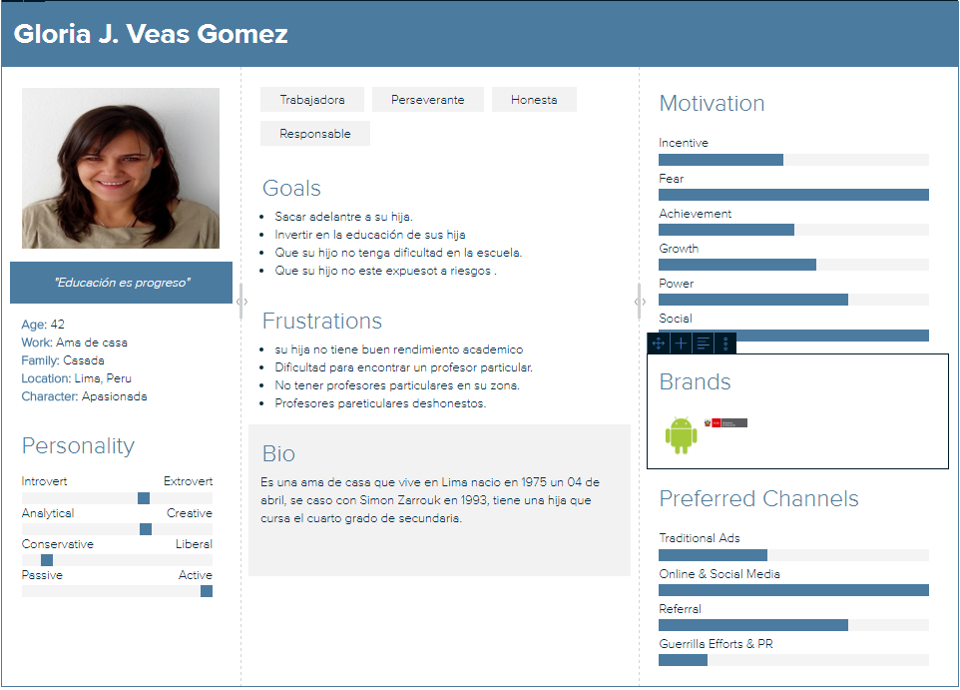

Descripción:

El padre es una de las personas principales en el proyecto, es el encargado del alumno que recibirá la clase, es una persona que tiene como objetivo la educación de su hijo o hija y su principal frustración es que su hijo o hija no muestre un buen desempeño en la escuela.

### 2.3.2. Persona profesor

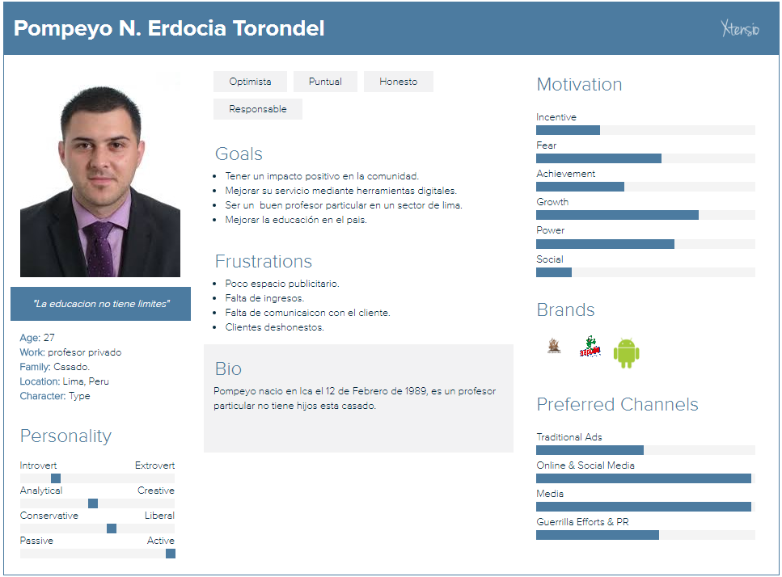

Descripción:

El profesor es una de las personas principales en el proyecto, es el encargado de impartir la clase al alumno, es una persona que tiene como objetivo mejorar y ampliar su servicio. Además, una de sus principales frustraciones es la dificultad para encontrar clientes para sus clases.

### 2.3.3. Persona alumno

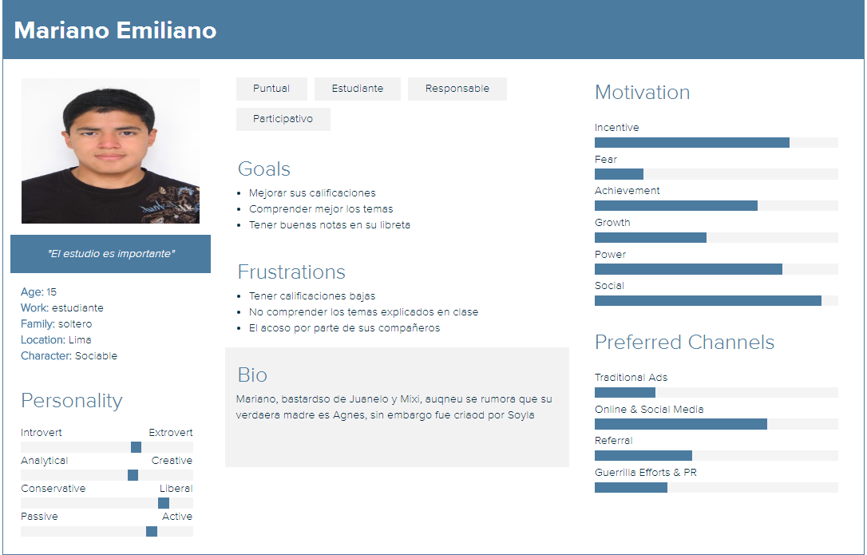

## **2.4. User task matrix**

En base a los segmentos identificados estableció las tareas relacionadas a cada tipo de usuario dentro de la aplicación:

|  |  |  |  |
| --- | --- | --- | --- |
| USER TASK | PADRE DE FAMILIA | PROFESOR | ALUMNO |
| Registrarse | **X** | X |  |
| Solicitar profesor | X |  |  |
| Publicitar |  | X |  |
| Coordinar cita | X | X |  |
| Dictar clase |  | X |  |
| Recibir clase |  |  | X |
| Comentarios al profesor | X |  | X |
| Contratar profesor | X |  |  |
| Realizar pago | X |  |  |
| Recibir pago |  |  |  |
| Calificar clase | X |  | X |
| Confirmar clase | X |  |  |
| Editar perfil | X | X |  |
| Escoger profesor favorito | X |  |  |

2.5. User journey

En base a las entrevistas realizadas y los user persona creados se estableció los user journey map para cada usuario.

### 2.5.1. User journey Padre

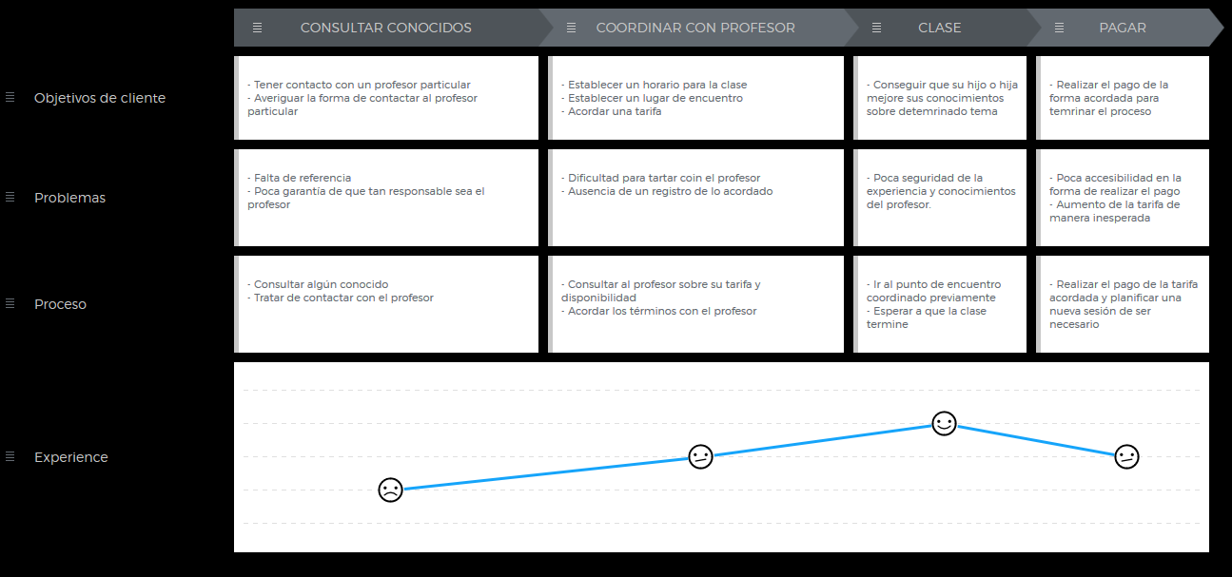

### 2.5.2. User journey Profesor

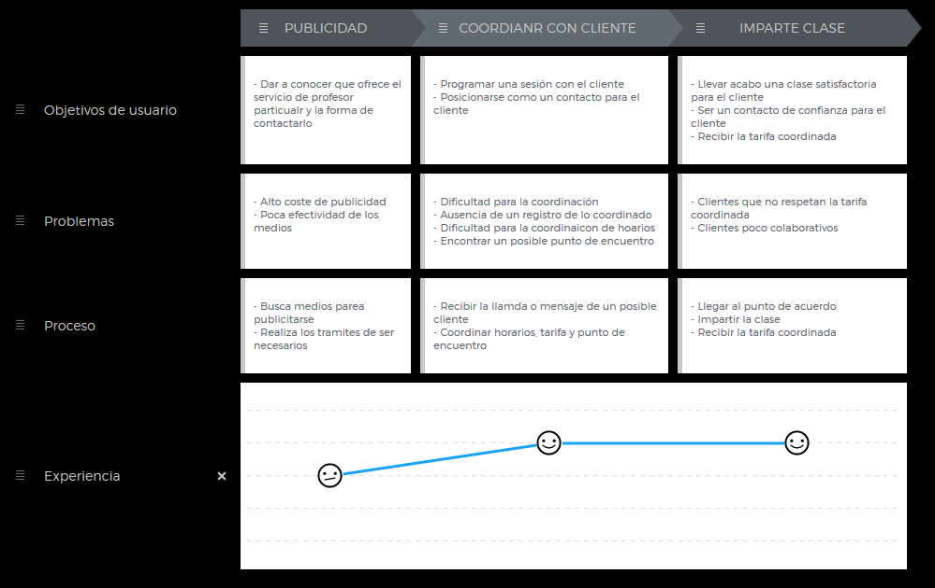

# CAPÍTULO 3: Arquitectura

## 3.1. Requerimientos y casos de uso

### 3.1.1. Requerimientos funcionales

1. El sistema deberá verificar el ingreso de los usuarios autorizados
2. El sistema debe contar con un botón de registro y de inicio de sesión
3. El sistema debe tener una opción de recuperar contraseña debajo del botón de inicio de sesión
4. El sistema cuenta con un menú de configuración
5. El sistema debe brindar la posibilidad de actualizar datos al usuario.
6. El sistema permite al padre o profesor consultar el historial de chats
7. El sistema contará con un usuario para profesor y otro para padre
8. El sistema permite gestionar los datos del usuario.
9. El sistema será capaz de actualizar la información en tiempo real
10. El sistema permitirá al padre y al profesor interactuar a través de un chat
11. El sistema permite al padre o profesor gestionar las conversaciones en el historial
12. El sistema permite realizar consultas sobre el horario del profesor
13. El sistema permite al padre de familia o alumno buscar profesor
14. El sistema permite al padre filtrar las opciones de búsqueda de profesores
15. El sistema permite al padre de familia o alumno calificar el servicio
16. El sistema permite al padre programar la hora de inicio y fin de la clase
17. El sistema puede determinar los profesores más cercanos según la ubicación del usuario (padre de familia)
18. El sistema muestra al padre los distritos en los que puede enseñar un profesor.
19. El sistema permite al padre gestionar la lista de profesores favoritos
20. El sistema permite al padre observar el historial de profesores
21. El sistema permite al padre registrar un comentario al profesor después de la clase
22. El sistema permite al padre guardar a un profesor en la lista de profesores favoritos
23. El sistema muestra los comentarios y puntuación del profesor al padre
24. El sistema muestra el precio del servicio del profesor al padre de familia
25. El sistema permite al profesor registrar avances de sus clases
26. El sistema permite al profesor conocer su puntuación de forma detallada
27. El sistema muestra los cursos que enseña del profesor
28. El sistema permite al profesor visualizar información de quien solicita una clase
29. El sistema permitirá al profesor identificarse a través de una imagen en su perfil
30. El sistema permite al profesor seleccionar los cursos que va a dictar
31. El sistema permite el registro de múltiples métodos de pago para la suscripción del profesor
32. El sistema permite al profesor cancelar clases confirmadas
33. El sistema permite al profesor limitar su área de enseñanza
34. El sistema permite al profesor especificar la experiencia con la que cuenta
35. El sistema permitir al profesor seleccionar el método de pago para la suscripción
36. El sistema permite al profesor indicar la tarifa por su servicio
37. El sistema permite al profesor especificar en qué horarios se encuentra disponible
38. El sistema permite al profesor confirmar una solicitud de clase

### Diagrama de casos de uso

De los requerimientos determinados para el proyecto se los agrupo en los casos de uso de dos actores el profesor y el padre de familia.

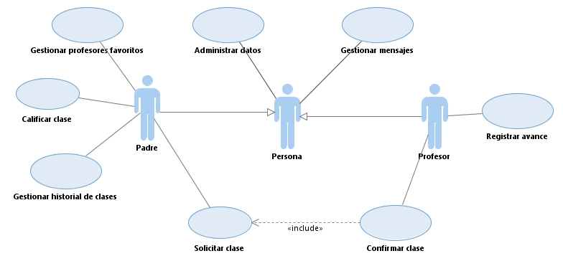

### Casos de uso especificados

Casos de uso padre:

|  |  |
| --- | --- |
| **Caso de uso:** | **Administrar datos** |
| Actor(es): | Padre de familia |
| Propósito: | Gestionar la cuenta de los usuarios con perfil de padre de familia. |
| Resumen: | El caso de uso inicia cuando el padre de familia requiere registrar una cuenta nueva o actualizar sus datos vigentes en la aplicación. De acuerdo a su requerimiento crea una nueva cuenta, modifica o elimina parte de su información. |
| Tipo: | Real y expandido. |
| Responsabilidades: | R1. Crear una cuenta de padre de familia  R2. Modificar información de la cuenta |
| Precondiciones: | El padre ha ingresado al sistema. |
| Pantalla 1 | |
| Acción del Actor | Respuesta del Sistema |
|  | 1. El sistema genera la pantalla de registro con los siguientes campos: Nombres, Apellidos, Contraseña, Confirmar (contraseña) y Correo. |
| 1. El padre de familia llena todos los campos requeridos (en A). |  |
| 1. El padre elige la opción de “Continuar” (en B). | 1. El sistema valida los datos ingresados. Si estos son válidos, se cierra la pantalla 1 y se dirige al padre a la pantalla 2. |
| **Sección: “Elegir perfil”** | |
| Pantalla 2 | |
|  | 1. El sistema genera la pantalla 2 para escoger el perfil del usuario: padre o profesor. |
| 1. El padre escoge la opción “Padre” pulsando en su botón respectivo (en C). | 1. El sistema sale de la pantalla 2 y dirige al padre a la pantalla 3. |
| **Sección: “Inicio”** | |
| Pantalla 3 | |
|  | 1. El sistema muestra la pantalla 3, la cual es la página de inicio de la aplicación. En la parte de abajo se muestra una barra con distintas opciones, incluyendo la de “Mi cuenta” (en D). |
| 1. El padre pulsa la opción de “Mi cuenta” para visualizar y modificar sus datos (en D). | 1. El sistema sale de la pantalla 3 y dirige al padre a la pantalla 4. |
| **Sección: “Mi cuenta”** | |
| Pantalla 4 | |
|  | 1. El sistema muestra la pantalla 4, donde se visualizan los datos del padre (en E). Se incluyen: Nombres, Apellidos, Distrito, Dirección, Referencia, Email y Contraseña. |
| 1. El padre modifica los campos (en E) según sus requerimientos. Al terminar, pulsa en “Guardar cambios” (en F). | 1. El sistema sale de la pantalla 4 y regresa a la pantalla 3. |
| **Sección: “Solicitar clase”** | |
| Pantalla 5 | |
|  | 1. El sistema genera la pantalla 5 durante la solicitud de clase cuando el padre lo hace por primera vez. Los campos incluyen: Distrito, Dirección, Referencia y Teléfono (en G). |
| 1. El padre llena los los campos requeridos (en G). Luego confirma al pulsar en “Guardar” (en H). | 1. El sistema valida los campos, y de ser válidos sale de la pantalla 5 y regresa a la pantalla 3. |
| **Cursos Alternos** | |
| Sección “Registro”  Pantalla 6  Si al indicar “Continuar” al sistema, éste verifica que uno o más datos ingresados son inválidos, se muestran mensajes de error debajo de los casilleros que no han sido validados. Adicionalmente, se indica al padre como configurar su contraseña si es que se le invalida la ingresada previamente. Una vez llenados los campos correctamente, el sistema muestra la Pantalla 2. | |
| Post condiciones: | La cuenta de padre es creada.  Los datos del padre son actualizados. |

|  |  |
| --- | --- |
| **Caso de uso:** | **Gestionar profesores favoritos** |
| Actor(es): | Padre de familia |
| Propósito: | Gestionar los profesores con los que más frecuenta el padre |
| Resumen: | El caso de uso inicia cuando el padre agrega a un profesor como favorito. De acuerdo a sus requerimientos, el padre puede añadir más profesores, ver sus perfiles o eliminarlos de su lista de favoritos. |
| Tipo: | Real y expandido |
| Responsabilidades: | R1. Mantener un registro de profesores favoritos. |
| Precondiciones: | El padre ha ingresado al sistema. |
| Pantalla 1 | |
| 1. El padre pulsa en el corazón dentro del perfil de un profesor para agregarlo a favoritos (en A). | 1. El sistema añade a la lista de favoritos al perfil del profesor, que se visualiza en la pantalla 2. |
| **Sección: “Favoritos”** | |
| Pantalla 2 | |
|  | 1. El sistema muestra la pantalla 1, que contiene a los profesores marcados como favoritos por el padre. |
| 1. El padre visualiza el perfil del profesor favorito al pulsar la imagen del profesor (en B). | 1. El sistema sale de la pantalla 2 y regresa a la pantalla 1. |
| 1. El padre elimina al profesor de favorito presionando el icono derecho en la parte derecha (en C). | 1. El sistema quita al profesor de la lista de favoritos. |
| Post condiciones: | El registro de favoritos del padre queda actualizado. |

|  |  |
| --- | --- |
| **Caso de uso:** | **Gestionar mensajes** |
| Actor(es): | Padre |
| Propósito: | Gestionar los mensajes intercambiados con uno o más profesores. |
| Resumen: | El caso de uso inicia cuando el padre envía un mensaje a uno o más profesores. También, el padre puede eliminar determinados mensajes si así lo requiere. |
| Tipo: | Real y expandido |
| Responsabilidades: | R1. Editar la lista de mensajes  R2. Enviar un nuevo mensaje. |
| Precondiciones: | El padre ha ingresado al sistema. |
| Pantalla 1 | |
|  | 1. El sistema muestra la pantalla 1, en la cual se listan las cadenas de mensajes intercambiados con los profesores. |
| 1. El padre elige visualizar las cadenas de mensajes al pulsar sobre ellos (en A). | 1. El sistema muestra la pantalla 2 donde se ven más a detalle los mensajes privados. |
| 1. El padre también puede eliminar una o más cadenas de mensajes privados que ya no requiera, al deslizar en la pantalla. | 1. El sistema elimina la cadena mensaje de la lista de mensajes privados. |
| **Sección: “Cadena de mensajes”** | |
| Pantalla 2 | |
|  | 1. El sistema muestra la pantalla 2, que contiene la cadena de mensajes intercambiados con un profesor. |
| 1. El padre visualiza la cadena completa de los mensajes (en B). Puede deslizar hacia abajo para visualizar mensajes anteriores. | 1. El sistema muestra los mensajes más antiguos al deslizarse hacia abajo (en B). |
| 1. El padre puede enviar nuevos mensajes al final de la pantalla (en C). | 1. El sistema envía el nuevo mensaje y se añade y visualiza en la cadena (en B). |
| Post condiciones: | El registro de mensajes queda actualizado.  Un nuevo mensaje fue enviado. |

|  |  |
| --- | --- |
| **Caso de uso:** | **Solicitar clase** |
| Actor(es): | Padre de familia |
| Propósito: | Solicitar una clase particular |
| Resumen: | El caso de uso inicia cuando el usuario desea solicitar una clase particular. Primero, el padre de familia busca un profesor particular de acuerdo al curso que desee. Segundo, el profesor consulta la información de profesor. Por último, el padre de familia solicita la clase particular. |
| Tipo: | Real y Expandido |
| Responsabilidades: | R1. Buscar un profesor particular de acuerdo a las necesidades del usuario  R2. Solicitar una clase de acuerdo a sus necesidades |
| Precondiciones | El padre de familia se ha registrado y ha ingresado a la aplicación |
| C:\Users\CASA\AppData\Local\Microsoft\Windows\INetCache\Content.Word\IHC - IniBusq.png  Pantalla 1 | |
| **Acción del actor** | **Respuesta de la aplicación** |
| 1. El padre de familia ingresa a la aplicación | 1. La aplicación muestra como pantalla de inicio los profesores con mejor calificación (en H). |
| 1. El padre de familia elige la operación a realizar | 1. Si elige buscar(A), ver sección “Buscar curso”. 2. SI elige filtrar búsqueda(B), ver sección “Filtro de búsqueda”. 3. Si elige consultar profesor(C), ver sección “Consultar profesor”. 4. Si elige la opción mis clases(D), ver caso de uso “Gestionar historial de clases”. 5. Si elige la opción profesor favorito(E), ver caso de uso “Gestionar profesores favoritos”. 6. Si elige la opción mensajes(F), ver caso de uso “Gestionar mensajes”. 7. Si elige la opción mi cuenta(G), ver caso de uso “Administrar datos”. |
| **Sección: “Buscar curso”** | |
| C:\Users\CASA\AppData\Local\Microsoft\Windows\INetCache\Content.Word\IHC - IniBusq (2).png  Pantalla 2 | |
|  | 1. La aplicación genera la pantalla 2. En ella se muestra el campo de texto(I) para escribir el curso a buscar, el teclado(J) para poder cambiar el contenido del campo de texto y el botón para buscar(K). |
| 1. El padre de familia escribe el curso del que desea una clase particular, escribe sobre el campo de texto(I), escribre en el teclado la materia(J) y presiona el botón de búsqueda(K). | 1. La aplciación inicia la búsqueda de profesores que cumplan los datos de búsqueda, se cierra el teclado y se muestra la pantalla 1. Esta pantalla contiene el resultado de la búsqueda realizada |
| **Sección: “Filtro de búsqueda”** | |
| C:\Users\CASA\AppData\Local\Microsoft\Windows\INetCache\Content.Word\IHC - Busqueda (1).pngC:\Users\CASA\AppData\Local\Microsoft\Windows\INetCache\Content.Word\IHC - Filtro.png  Pantalla 3 Pantalla 4 | |
|  | 1. El sistema muestra la pantalla 3 que contiene la opción “Primaria”(L), “Secundaria”(M), ambos filtros de nivel escolar, “Menor Precio”(N), “Más cercanos”(O) y el botón “Aplicar”(P) que aplica los filtros que se han seleccionado. |
| 1. El padre de familia selecciona una o varias opciones de filtro de búsqueda y las aplica(P) para que esta reduzca la cantidad de profesores que cumplan con sus condiciones de búsqueda. La opción “Primaria”(L), hace referencia a seleccionar el nivel educativo primario, mientras que la opción “Secundaria”M al nivel secundario. La opción “Menor precio” hace referencia a un menos costo por hora de una clase particular . La opción “Más cercanos”, selecciona los profesores que cumplan los requisitos de la búsqueda que se encuentren cerca a la locación del usuario. | 1. EL sistema aplica los filtros seleccionados por el padre de famlia y muestra la pantalla 4. Esta pantalla muestra una lista de profesores de acuerdo a los filtros dados por el padre. |
| **Sección: “Consultar Profesor”** | |
| C:\Users\CASA\AppData\Local\Microsoft\Windows\INetCache\Content.Word\IHC - Comentarios.pngC:\Users\CASA\AppData\Local\Microsoft\Windows\INetCache\Content.Word\IHC - PadresProfe(Franc) (3).png  U  Pantalla 5 Pantalla 6  C:\Users\CASA\AppData\Local\Microsoft\Windows\INetCache\Content.Word\IHC - ConsulClase.pngC:\Users\CASA\AppData\Local\Microsoft\Windows\INetCache\Content.Word\IHC - CoraRojo.png  Pantalla 7 Pantalla 8  C:\Users\CASA\AppData\Local\Microsoft\Windows\INetCache\Content.Word\IHC - Datos Profesor.pngC:\Users\CASA\AppData\Local\Microsoft\Windows\INetCache\Content.Word\IHC - Disponibilidad (1).png  Y  Y  Y  Pantalla 9 Pantalla 10 | |
|  | 1. La aplicación muestra la pantalla 5, esta pantalla presenta un breve resumen de la información del profesor(Q). Dentro de esta pantalla se encuentra la opción “Más detalles”(R) , profesor favorito(S), información del curso(T), Distritos disponibles(V), horarios disponibles(U), comentarios de otros padres de familia(W) y la opción “Solicitar clase”(X). |
| 1. Si el usuario selecciona la opción ver más detalles(R). |  |
|  | 1. La aplicación muestra la pantalla 9 que contiene información más específica del profesor. Para volver a la pantalla anterior selecciona la opción cerrar(Y). |
| 1. El padre de familia puede visualizar los distritos disponibles para una clase particular en la opción de distritos disponibles(V). 2. Si el profesor selecciona la opción profesor favorito(S). |  |
|  | 1. La aplicación muestra la pantalla 8. Esta pantalla muestra como el profesor ha sido agregado a profesores favoritos mediante el sombreado de color rojo del corazón(S). |
| 1. Si el padre de familia selecciona la opción de ver información del curso(T). |  |
|  | 1. La aplicación mostrará la pantalla 7 que muestra el precio por hora de clase del curso seleccionado(T) |
| 1. Si el padre selecciona la opción ver horario disponible(U) |  |
|  | 1. La aplicación muestra la pantalla 10 que muestra el horario disponible del profesor para dictar el curso selecciono el padre. |
| 1. El padre de familia puede visualizar los comentarios por parte de otros padres de familia acerca del profesor(W). 2. Si el padre selecciona la opción “Solicitar Clase”(X). |  |
|  | 1. La aplicación mostrará la sección “Solicitar Clase”. |
| **Sección: “Solicitar Clase”** | |
| C:\Users\CASA\AppData\Local\Microsoft\Windows\INetCache\Content.Word\IHC - Solicitar Clase.png  C:\Users\CASA\AppData\Local\Microsoft\Windows\INetCache\Content.Word\IHC - SC-Calend.png    1  2  3  4  5  6  Pantalla 11 Pantalla 12  C:\Users\CASA\AppData\Local\Microsoft\Windows\INetCache\Content.Word\IHC - Sc-Horas (2).pngC:\Users\CASA\AppData\Local\Microsoft\Windows\INetCache\Content.Word\IHC - SC-ConFecha.png    1  2  3  4  5  6  Pantalla 13 Pantalla 14  C:\Users\CASA\AppData\Local\Microsoft\Windows\INetCache\Content.Word\IHC - Confirmacion(Franc).png  C:\Users\CASA\AppData\Local\Microsoft\Windows\INetCache\Content.Word\IHC - SC-BotonHabil.png  6    Pantalla 15 Pantalla 16 | |
|  | 1. La aplicación muestra la apntalla 11 que tiene como elementos. La materia a escoger(1), seleccionar la fecha de la clase(2), hora de inicio(3), n° horas(4), precio de la clase(5) y el enviar solicitud(6). |
| 1. Si el padre de amilia selecciona la opción seleccionar fecha de la clase(2). |  |
|  | 1. La aplicación muestra la pantalla 12 que le brinda al padre de familia la opción de selccionar la fecha de la clase. Luego se muestra la pantalla 13 |
| 1. El usuario selecciona la materia que desea(1) y el numero de horas(4). 2. Si el padre selecciona la opción de hora de inicio(3). |  |
|  | 1. La aplicación muestra la pantalla 14 que permite al usuario sombrear el horarios que desee. Luego se muestra la pantalla 15 |
| 1. Una vez llenado los datos de solicitar clase, el padre de familia debe seleccionar la opción enviar(6) para manda la solicitud de clase. |  |
|  | 1. La aplicación muestra la pantalla 16, que es un mensaje que confirma que su solicitud ha sido enviada correctamente. Esta pantalla requiere que el padre de familia llene unos datos de ubicación. |

|  |  |
| --- | --- |
| **Caso de uso:** | **Gestionar historial de clases** |
| Actor(es): | Padre de familia |
| Propósito: | Manejar el historial de clases recibidas |
| Resumen: | El caso de uso inicia cuando el usuario selecciona la opción mis clases del menú principal. Este caso de incluye las funcionalidades de confirmar clase y eliminar una clase del historial. |
| Tipo: | Real y Expandido |
| Responsabilidades: | R1. Confirmar una clase recibida por un profesor particular  R2. Eliminar del historial clases que resultan innecesarias |
| Precondiciones | El padre de familia debe haber tenido por lo menos una clase para poder confirmar. |
| C:\Users\CASA\AppData\Local\Microsoft\Windows\INetCache\Content.Word\IHC - Mis profesoresArrelago (1).png  Pantalla 1 | |
| **Acción del actor** | **Respuesta de la aplicación** |
| 1. El padre de familia ingresa a la aplicación y selecciona la opciòn mis clases | 1. La aplicación muestra la pantalla 1. |
| 1. El padre de familia elige la operación a realizar | 1. Si elige consultar estado de clase(F) ver secciòn “Estado de clase”. 2. Si elige la opciòn confirmar clase(G) ver secciòn “Confirmar Clase”. 3. Si elige consultar profesor(A), ver sección “Consultar profesor”. 4. Si elige la opción mis clases(B), ver caso de uso “Gestionar historial de clases”. 5. Si elige la opción profesor favorito(C), ver caso de uso “Gestionar profesores favoritos”. 6. Si elige la opción mensajes(D), ver caso de uso “Gestionar mensajes”. 7. Si elige la opción mi cuenta(E), ver caso de uso “Administrar datos”. |
| **Sección: “Buscar curso”** | |
| C:\Users\CASA\AppData\Local\Microsoft\Windows\INetCache\Content.Word\IHC - DetallesClaseConfirm (1).png  Pantalla 2 | |
|  | 1. La aplicación muestra un resumen de los detalles de la clase y presenta las opciones de enviar mensaje(I) y retroceder (H). |
| 1. El usuario al seleccionar la opción mensaje redirigirá a la sección “Ver mensaje” del caso de uso “Gestionar mensajes” 2. Una vez visto los detalles de la clase el padre selecciona la volver(H) |  |
|  | 1. La aplicación vuelve a la pantalla 1. |
| **Sección: “Confirmar Clase”** | |
| C:\Users\CASA\AppData\Local\Microsoft\Windows\INetCache\Content.Word\IHC - Confirmar profesorARREGLADO.PNG  Pantalla 3 | |
|  | 1. La aplicación muestra la pantalla 3, en esta pantalla se puede visualizar un mensaje de aviso con dos opciones, “Ok”(J) y “Cancel”(K) |
| 1. Si el usuario selecciona la opción cancel(K) |  |
|  | 1. La aplicación regresará a la pantalla 1, ya que no deseo confirmar. |
| 1. Si el usuario selecciona la opción ok(J) |  |
|  | 1. La aplicación muestra la sección “Dejar Comentario” |
| **Sección: “Dejar comentario”** | |
| C:\Users\CASA\AppData\Local\Microsoft\Windows\INetCache\Content.Word\IHC - OpcionComentario (1).png    **Pantalla 4** | |
|  | 1. La apliación muestra la pantalla 4 donde se aprecia la clase ya confirmar con la opción dejar comentario(L) |
| 1. Si el padre selecciona la opción Dejar comentario(L) |  |
|  | 1. La aplicación mostrará la sección “Caificar clase”del caso de uso Calificar clase. 2. Una vez dejado el comentario la aplicación se redigirá a el caso de uso Calificar clase. |
| **Sección: “Dejar comentario adicional”** | |
| C:\Users\CASA\AppData\Local\Microsoft\Windows\INetCache\Content.Word\IHC - misprofes2ARREG.PNG    **Pantalla 5** | |
|  | 1. La apliación muestra la pantalla 5 donde se aprecia la clase ya confirmada y con comentario. Presenta la opción dejar comentario adicional(M) |
| 1. Si el padre selecciona la opción Dejar comentario adicional(M) |  |
|  | 1. La aplicación mostrará la sección “Comentario adicional”del caso de uso Calificar clase. 2. Una vez dejado el comentario adicional la aplicación muestra la sección “Eliminar clase”. |
| **Sección: ”Eliminar clase”** | |
| C:\Users\CASA\AppData\Local\Microsoft\Windows\INetCache\Content.Word\IHC - ConfirmarELimnarArre.pngC:\Users\CASA\AppData\Local\Microsoft\Windows\INetCache\Content.Word\IHC - CorreccionMisPRofeArre.png    **Pantalla 6 Pantalla 7**  C:\Users\CASA\AppData\Local\Microsoft\Windows\INetCache\Content.Word\IHC - NUevosMIsProfeArreglado.png  **Pantalla 8** | |
|  | 1. La apliación muestra la pantalla 6 donde se aprecia la clase ya confirmada, con comentario y comentario adicional. Presenta eliminar clase(N). |
| 1. Si el padre selecciona la opción Eliminar clase(N). |  |
|  | 1. La aplicación muestra la pantalla 7, en esta pantalla se puede visualizar un mensaje de aviso con dos opciones, “Ok”(O) y “Cancel”(P)Una vez dejado el comentario adicional la aplicación muestra la sección “Eliminar clase”. |
| 1. Si el usuario selecciona la opción cancel(P) |  |
|  | 1. La aplicación regresará a la pantalla 6, ya que no deseo eliminar esa clase del historial. |
| 1. Si el usuario selecciona la opción ok(O) |  |
|  | 1. La aplicación muestra la pantalla 8. Donde se puede observar que la clase seleccionada fue eliminar del historial |

|  |  |
| --- | --- |
| **Caso de uso:** | **Calificar clase** |
| Actor(es): | Padre de familia |
| Propósito: | Calificar la clase y al profesor |
| Resumen: | El caso de uso inicia cuando el usuario selecciona la opción deja comentario de la sección “Dejar comentario” del caso de uso Gestionar historial de clases. Este caso de uso permite al padre calificar al padre y dejar un comentario acerca de la clase y el rpofesor |
| Tipo: | Real y Expandido |
| Responsabilidades: | R1. Calificar al profesor  R2. Dejar comentario sobre la clase |
| Precondiciones | El padre de familia debe haber confirmado la clase que desea dejar comentario. |
| C:\Users\CASA\AppData\Local\Microsoft\Windows\INetCache\Content.Word\IHC - Dejar comentarioARREGLADO.PNG  C:\Users\CASA\AppData\Local\Microsoft\Windows\INetCache\Content.Word\IHC - DEJARCOMENTARIO2ARREGLADO.PNG  Pantalla 1 Pantalla 2 | |
| **Acción del actor** | **Respuesta de la aplicación** |
| 1. El padre de familia confirma la clase y selecciona la opción Dejar comentario | 1. La aplicación muestra la pantalla 1. |
| 1. El padre de familia puede calificar mediante el uso de estrellas(Q) al profesor que brindó la clase particular. 2. El padre de familia puede llenar el campo de comentario del profesor(R). 3. El padre de familia puede llenar el campo de comentario de la clase(S). 4. Si el profesor selecciona la opción dejar comentario(T). |  |
|  | 1. La aplicación muestra la pantalla número 5 del caso de uso Gestionar historial de clases. |
| 1. Adicionalmente, el padre tiene la opción de dejar un comentairo adicional. Ver sección “Dejar comentario adicional” |  |
| **Sección: “Comentario adicional”** | |
| C:\Users\CASA\AppData\Local\Microsoft\Windows\INetCache\Content.Word\IHC - Comentario adicional.png  Pantalla 3 | |
| 1. Si el usuario, en la sección “Dejar comentario adicional” del caso de uso Gestionar Historial de clases. |  |
|  | 1. La aplicación muestra la pantalla 3 que presenta un campo para ingresar el comentario adicional(U) y la opción de dejar comentario (V)- |
| 1. El usuario escribe un pequeño comentario adicional(U) sobre la clase y selecciona la opción dejar comentario(V). |  |
|  | 1. La aplicación muestra la sección “Eliminar clase” del caso de uso Gestionar historial de clase. |
| 1. El usuario dejó comentarios y calificaciones al profesor que brindo la clase que solicitó. |  |

Casos de uso Profesor:

|  |  |
| --- | --- |
| Caso de uso | Administrar datos (profesor) |
| Actor(es): | Profesor |
| Propósito: | Crear una cuenta y pode modificarla |
| Resumen: | El caso de uso inicia cuando el profesor decide crear una cuenta en la aplicación, agrega sus datos, los horarios en los que enseñara y los distritos danto por finalizado el caso de uso. Asimismo, puede modificar la información registrada en la cuenta. |
| Tipo: | Real y expandido |
| Responsabilidades: | R1. Crear una cuenta de profesor  R2. Modificar información de la cuenta |
| Precondiciones: | El profesor ha descargado la aplicación y busca crearse una cuenta. |
| C:\Users\Renato\AppData\Local\Microsoft\Windows\INetCache\Content.Word\1.png | |
| **Acción del actor** | **Respuesta de la aplicación** |
| 1. El profesor ingresa sus datos | 1. La aplicación verifica que los datos sean correctos de acuerdo al formato (en A |
| 1. El profesor guarda sus datos y va a la siguiente sección | 1. La aplicación guarda los datos y lleva al profe a la siguiente sección si los datos son correctos (en B) |
| Sección datos profesor: | |
|  | |
| **Acción del actor** | **Respuesta de la aplicación** |
| 1. Usuario selecciona la opción “datos de contacto” | 1. La aplicación lleva al usuario a la ventana de datos de contacto (en A) |
| 1. Usuario selecciona la opción “datos de servicio” | 1. La aplicación lleva al usuario a la ventana de datos de servicio (en B) |
| 1. Usuario selecciona la opción “pago de servicios” | 1. La aplicación lleva al usuario a la ventana de pago de servicios (en C) |
| 1. Usuario selecciona la opción “guardar” | 1. La aplicación lleva al usuario a la ventana de guardar, si lo datos anteriores han sido completados (en D) |
| Sección datos de contacto: | |
|  | |
|  | 1. Permite al profesor poner un número de teléfono móvil para contactarlo (en A) |
|  | 1. Permite al profesor poner un número de teléfono fijo para contactarlo (en B) |
| Sección datos de servicio: | |
|  | |
|  | 1. La aplicación despliega la opción de cursos a dictar (en A) |
|  | 1. La aplicación despliega la opción de horarios disponibles (en B) |
|  | 1. La aplicación despliega la opción de distritos a enseñar (en C) |
|  | 1. La aplicación lleva al usuario al menú, si los datos han sido completados (en D) |
| 1. El actor selecciona los curos a dictar | 1. El sistema guarda los datos (en E) |
|  | 1. La aplicación permite agregar nuevos cursos no presentes en la lista (en F) |
| 1. El usuario selecciona los horarios de los que puede dictar | 1. La aplicación guarda los datos ingresados (en G) |
|  | 1. La aplicación permite agregar nuevos horarios no presentes en la lista (en H) |
| 1. El usuario ingresa el distrito que busca | 1. La aplicación realiza la búsqueda con los datos ingresados (en I) |
| 1. El usuario selecciona los distritos en los que puede dictar | 1. La aplicación realiza la búsqueda con los datos ingresados (en J) |
| 1. El usuario ingresa los datos de su método de pago | 1. La aplicación verifica que los datos sean correctos (en K) |
| 1. El usuario acepta los términos y condiciones (en L) |  |
| 1. El usuario selecciona la opción de aceptar | 1. La aplicación verifica que los datos han sido completados y termina el caos de uso. (en M) |
| Sección modificar datos: | |
|  | |
|  | 1. La aplicación permite visualizar la puntuación dejada por sus clientes (en N) |
| 1. El usuario selecciona la opción de “editar distritos disponibles” | 1. La aplicación lleva al usuario a la sección de edición de distritos (en Ñ) |
| 1. El usuario selecciona la opción de “editar cursos disponibles” | 1. La aplicación lleva al usuario a la sección de edición de cursos y horarios (en O) |
| 1. El usuario selecciona la opción de “editar metodología” | 1. La aplicación lleva al usuario a la sección de edición de cursos y horarios (en P) |
| Sección comentarios de clientes: | |
|  | |
| 1. El usuairo puede visualizar los comentarios dejados por los padres de sus alumnos (en Q) |  |
| 1. El usuairo selecciona “mostrar todo” | 1. La aplicación muestra todos los comentarios (en R) |
| Post condiciones: | Los datos del usuario quedan registrados |

|  |  |
| --- | --- |
| Caso de uso | Gestionar mensajes Profesor |
| Actor(es): | Profesor |
| Propósito: | Acceder e interactuar con las conversaciones con los clientes del profesor |
| Resumen: | El caso de uso inicia cuando el profesor selecciona la opción de mensajes en la barra inferior, dentro el usuario puede visualizar el historial de conversaciones y acceder a cada una. Asimismo, puede silenciar o eliminar conversaciones. |
| Tipo: | Real y expandido |
| Responsabilidades: | R1. Acceder a las conversaciones  R2. Gestionar las conversaciones |
| Precondiciones: | El profesor cuenta con una cuenta activa. |
|  | |
| 1. El usuario selecciona la opción de borrar un mensaje y selecciona el mensaje | 1. La aplicación elimina la conversación del historial (en A) |
| 1. El usuario selecciona a la opción de silenciar conversaciones | 1. La aplicación silencia la conversación seleccionada por el usuario |
| 1. El usuario selecciona una conversación | 1. La aplicación lleva al usuario a la pantalla de la conversación seleccionada (en C) |
| Sección conversación seleccionada: | |
|  | |
| 1. EL usuario selecciona la opción para agregar contenido (en A) |  |
| 1. El usuario selecciona la opción para poder ingresar un mensaje (en B) |  |
| 1. El usuario selecciona la opción de envía run mensaje | 1. La aplicación envía el mensaje al receptor (en C) |
| 1. El usuario selecciona la imagen de perfil de la persona con la que conversa | 1. La aplicación lleva al usuario al perfil de la persona. |
| Post condiciones: los mensajes eliminados no vuelven a aparecer | |

|  |  |
| --- | --- |
| Caso de uso | Gestionar clases |
| Actor(es): | Profesor |
| Propósito: | Confirmar clases y cancelar clases confirmadas |
| Resumen: | El caso de uso inicia cuando el profesor selecciona la opción de clases en la barra inferior, dentro el usuario puede ver las clases que han sido confirmada y las clases sin confirmar. |
| Tipo: | Real y expandido |
| Responsabilidades: | R1. Visualizar las clases confirmadas  R2. Confirmar las clases sin confirmar |
| Precondiciones: | El profesor cuenta con una cuenta activa. |
|  | |
|  | 1. La aplicación muestra las clases que han sido confirmadas por el profesor (en A) |
|  | 1. La aplicación muestra las clases que no han sido confirmadas (en B) |
| 1. El usuario selecciona un usuario para conocer información sobre la clase | 1. La aplicación muestra la información de la clase seleccionada por el usuario (en C) |
| Sección clases programadas: | |
|  | |
| 1. El usuario visualiza información de la clase (en A) |  |
| 1. El usuario elimina la confirmación de la clase | 1. La aplicación elimina la confirmación y notifica al usuario que la solicito (en B) |
| Sección clases no programadas: | |
|  | |
| 1. El usuario selecciona la opción de confirmar la clase | 1. La aplicación confirma al usuario que solicita la clase que ha sido confirmada y actualiza la lista de clase confirmadas (en A) |
| Post condiciones: | La eliminación de clases no puede deshacerse |

|  |  |
| --- | --- |
| Caso de uso | Gestionar avances |
| Actor(es): | Profesor |
| Propósito: | Registrar los avances realizados en una clase |
| Resumen: | El caso de uso inicia cuando el profesor selecciona la opción de avances de clases en la barra inferior, dentro el usuario puede visualizar los avances registrados y acceder a cada una. Asimismo, puede registra nuevos avances. |
| Tipo: | Real y expandido |
| Responsabilidades: | R1. Acceder a los avances registrados  R2. Gestionar los avances de clases |
| Precondiciones: | El profesor cuenta con una cuenta activa. |
|  | |
| 1. El profesor selecciona un cliente para ver sus avances | 1. La aplicación muestra los avances registrados con ese usuario. (en A) |
| 1. El usuario selecciona la opción de agregar avance para un usuario | 1. La aplicación agregar un nuevo cliente (en B) |
| Sección avances de cliente: | |
|  | |
| 1. El profesor puede visualizar los avances registrados para un usuario (en A) |  |
| 1. El usuario selecciona la opción de agregar nuevos avances | 1. La aplicación agregar un nuevo avance (en B) |

## Flujo de navegación

Diagrama de flujo de profesor: Diagrama de flujo de padre:

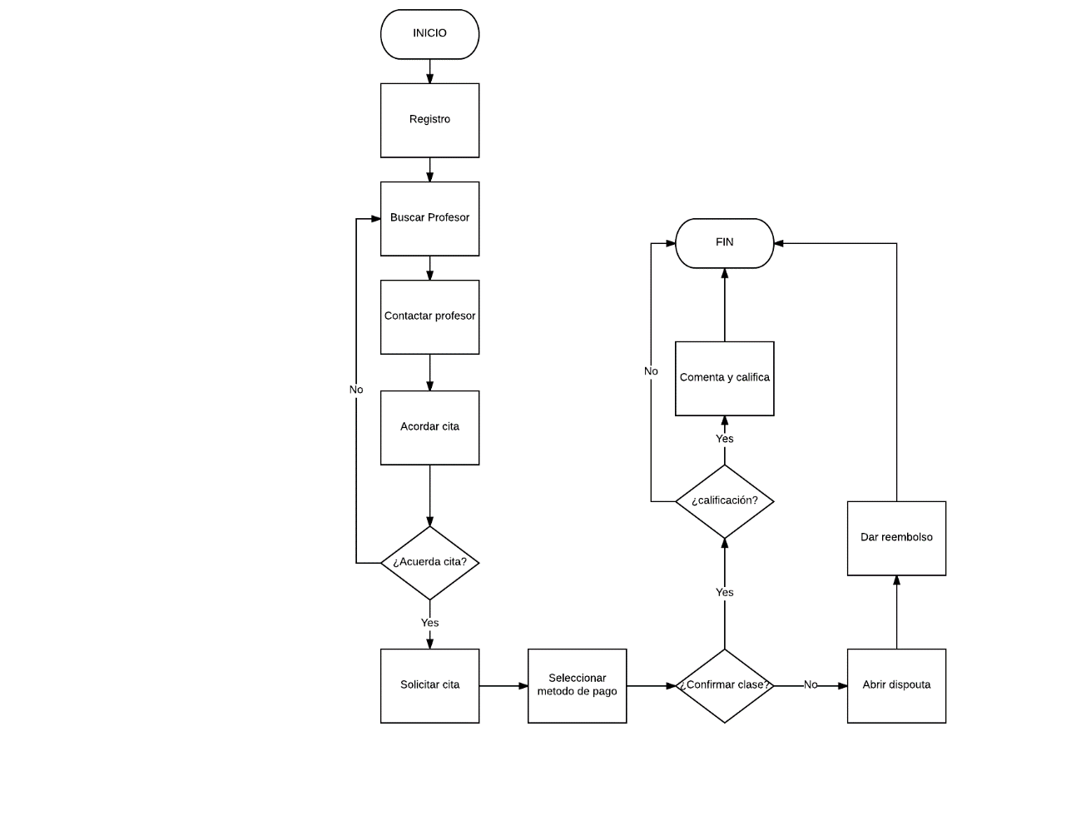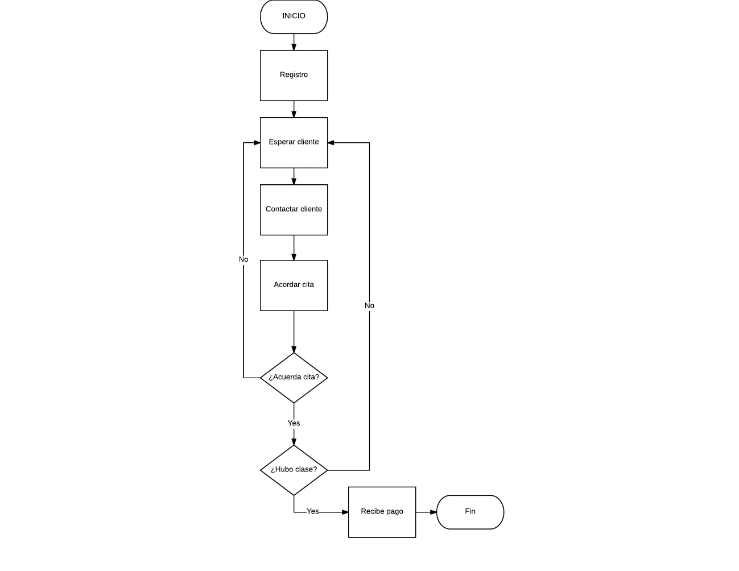

## Wireframes de App

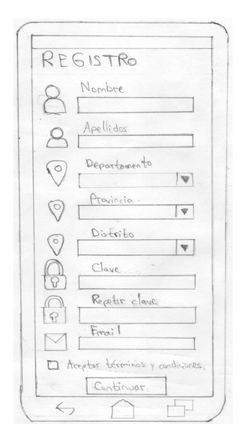

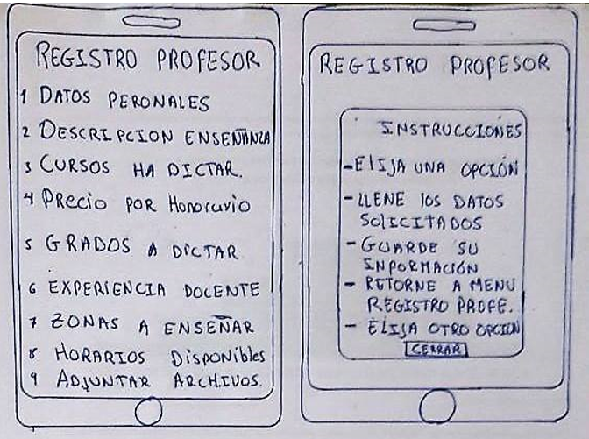

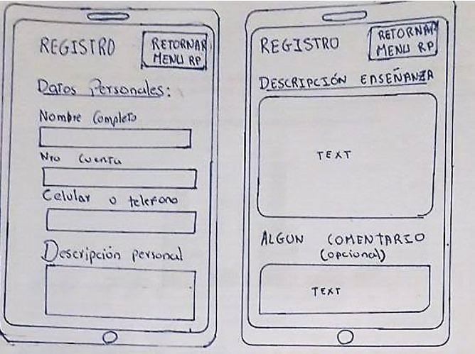

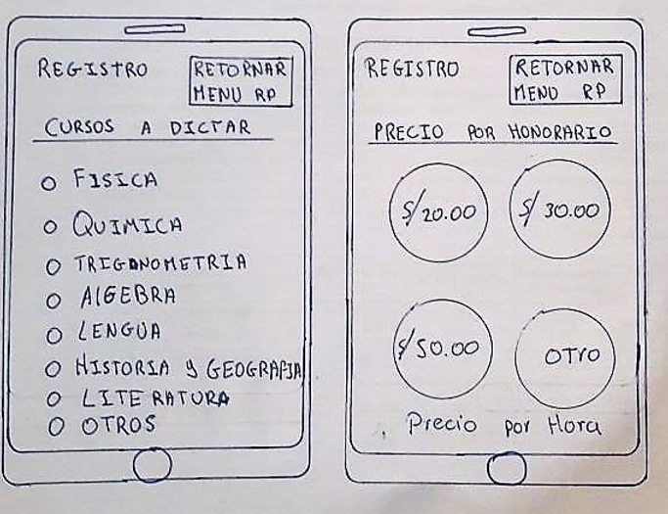

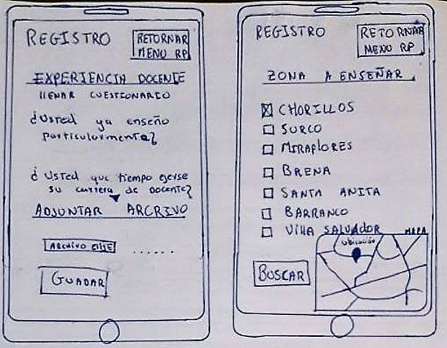

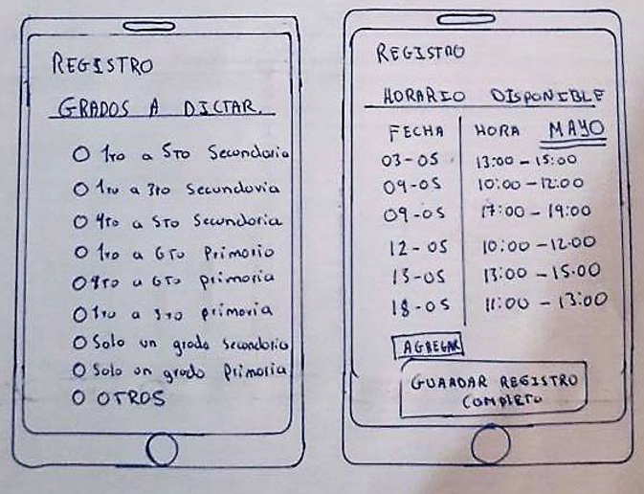

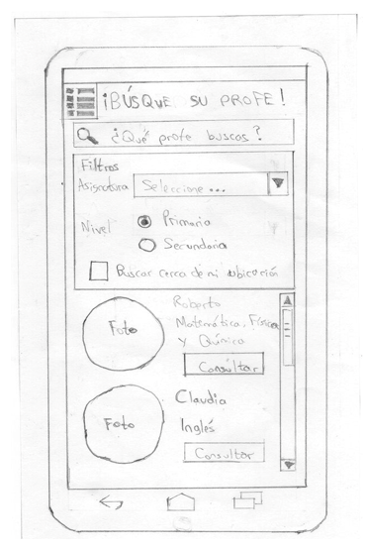

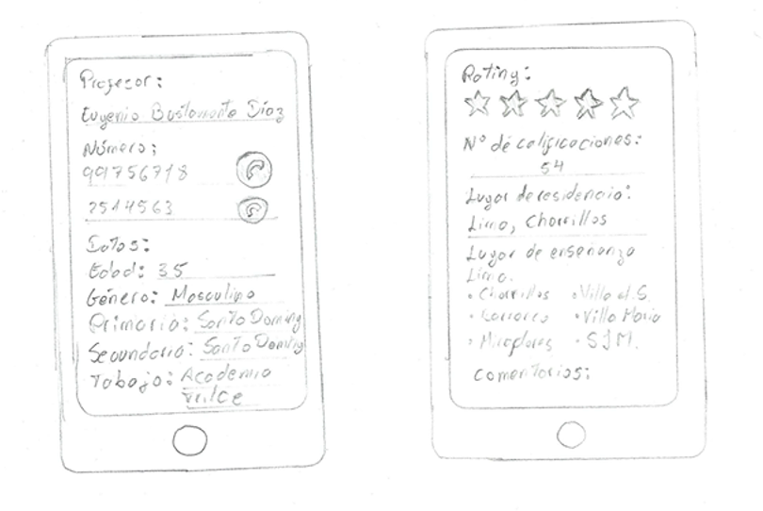

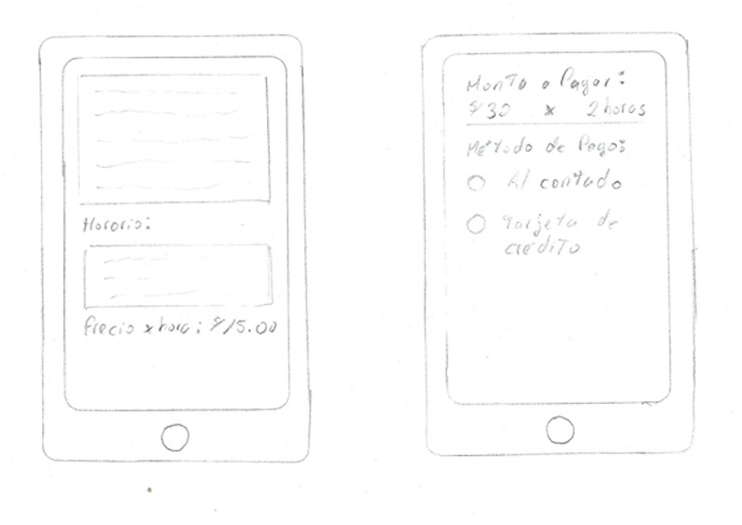

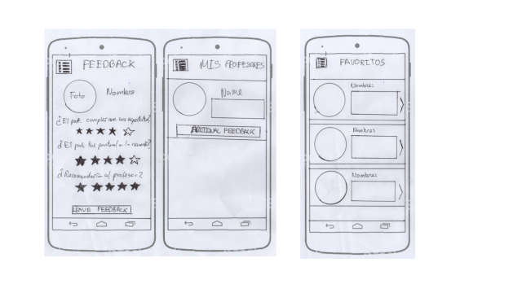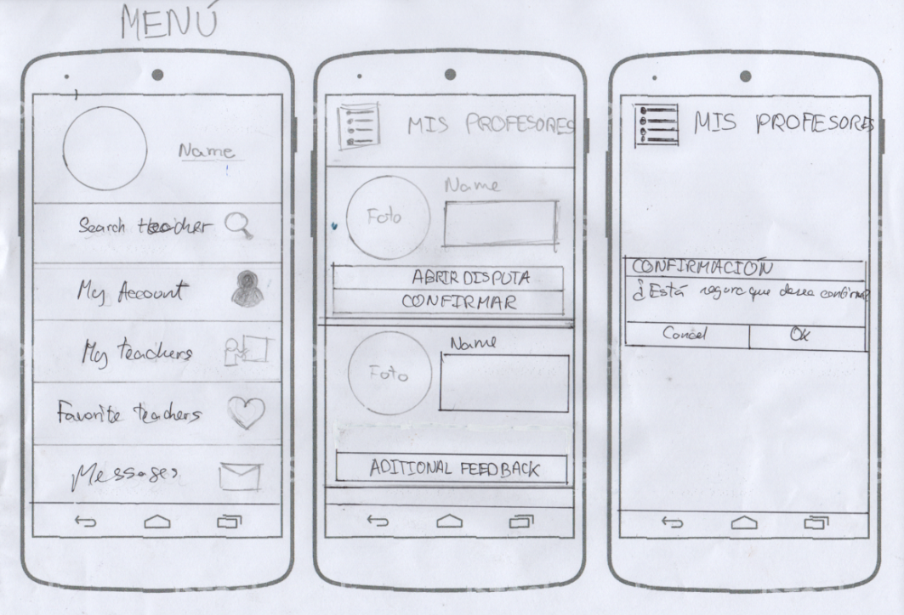

## Diagrama de base de datos



## Tecnologías aplicadas en diseño y desarrollo

Para el diseño de la aplicación se hizo uso de los siguientes softwares, en el caso de las user personas se hizo uso de Xtensio, para el desarrollo de los journey map de cada usuario se usó UXPressia y para el desarrollo de los wireframes de cada tipo de usuario, y de las pantallas de la aplicación se usó Lucidchart.

Para el desarrollo del API de la aplicación se usó VisualStudio y se hizo en C#, en el caso de la aplicación en Android se usó AndroidStudio y para la elaboración de la base de datos se uso Microsoft SQL Server Manager.

## Repositorios de GitHub

Enlace de repositorio de la aplicación móvil para sistemas Android

<https://github.com/aplicacionesMoviles20plus/20plus_android>

Enlace de repositorio de la aplicación móvil para sistemas IOS

<https://github.com/aplicacionesMoviles20plus/20plus_ios>

Enlace de repositorio del backend de la aplicación

<https://github.com/aplicacionesMoviles20plus/backend>

# CAPITULO 4: Backend

## Diagrama de clases del sistema

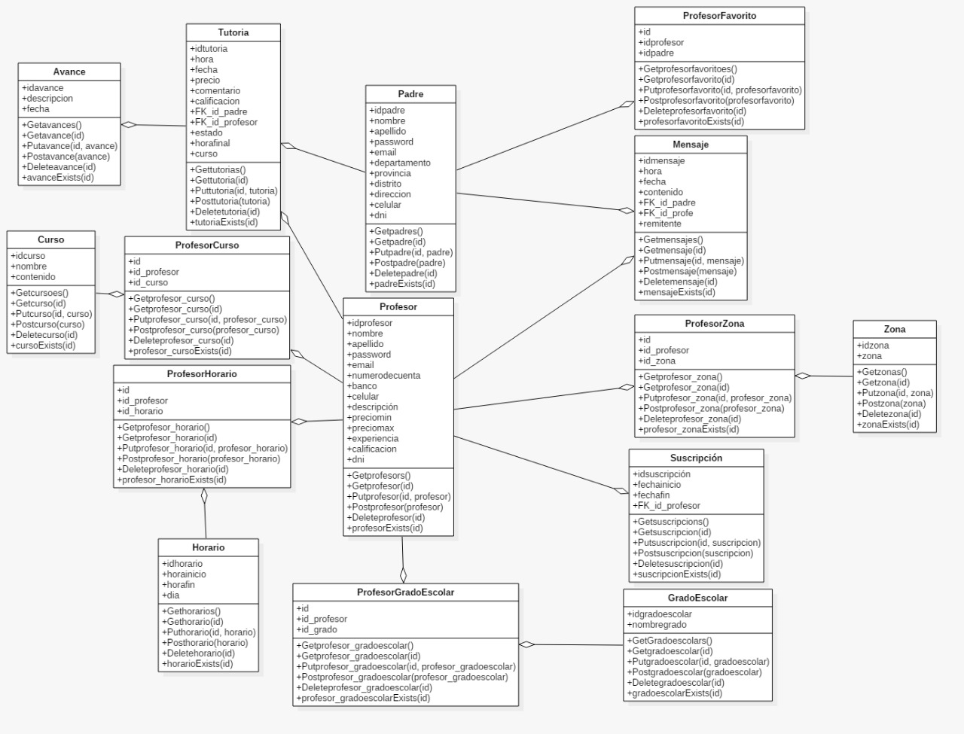

## Diccionario de clases

Clase Avance:

-Atributos: idavance, descripción, fecha.  
-Funciones: Getavances(), Getavances(id), Putavance(id, avance), Postavance(avance), DeleteAvance(id), avanceExists(id).

Clase Tutoria:

-Atributos: idtutoria, hora, fecha, precio, comentario, id_padre, id_profesor, estado, horafinal, curso.

-Funciones: Gettutorias(), Gettutorial(id), Puttutorial(id, tutorial), Posttutorial(tutoria). Deletetutoria(id), tutoriaExists(id)

Clase Padre:

-Atributos: idpadre, nombre, apellido, password, email, departamento, provincia, distrito, dirección, celular, dni.

-Funciones: Getpadres(), Getpadre(id), Putpadre(id, padre), Postpadre(padre), Deletepadre(id), padreExists(id).

Clase ProfesorFavorito:

-Atributos: id, idprofesir, idpadre.

Clase Mensaje:

-Atributos:idmensaje, hora, fecha, contenido, idpadre, idprofe, remitente.

Clase Curso:

-Atributos: idcruso, nombre, contenido.

Clase ProfesorCurso:

-Atributos: id, id_profesor, id_curso.

Clase Profesor:

-Atributos: idprofesor, nombre, apellido, password, email, numerodecuenta, banco, celular, descripción, precio, preciomax, experiencia, calificación, dni.

Clase Profesor Zona:

-Atributos: id, idprofesor, idzona.

Clase Zona:

-Atributos: idzona, zona.

Clase ProfesorHorario:

-Atributos: id, idprofesor, idhorario.

Clase Suscripcion:

-Atributos: idsuscripcion, fechainicio, fechafin, idprofesor.

Clase Horario:

-Atributos: idhorario, horainicio, horafin, dia.

Clase ProfesorGradoEscolar:

-Atributos: id, idprofesor, idgrado.

Clase GradoEscolar:

-Atributos: idgradoescolar, nombregrado.

## Pruebas de funcionamiento de las Apis

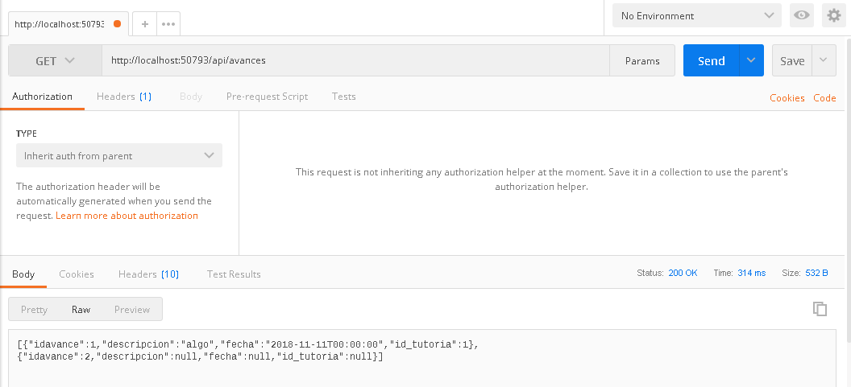

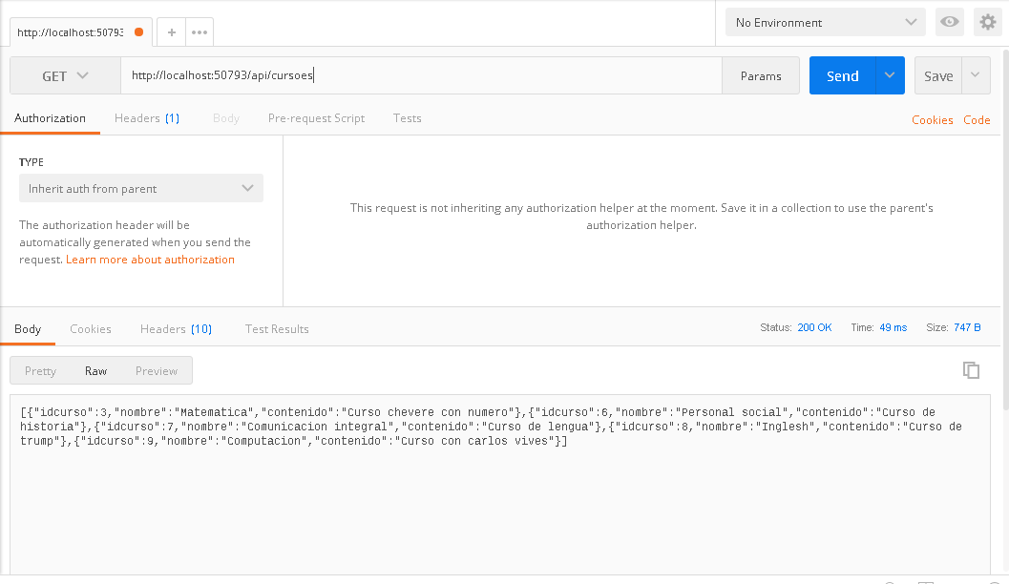

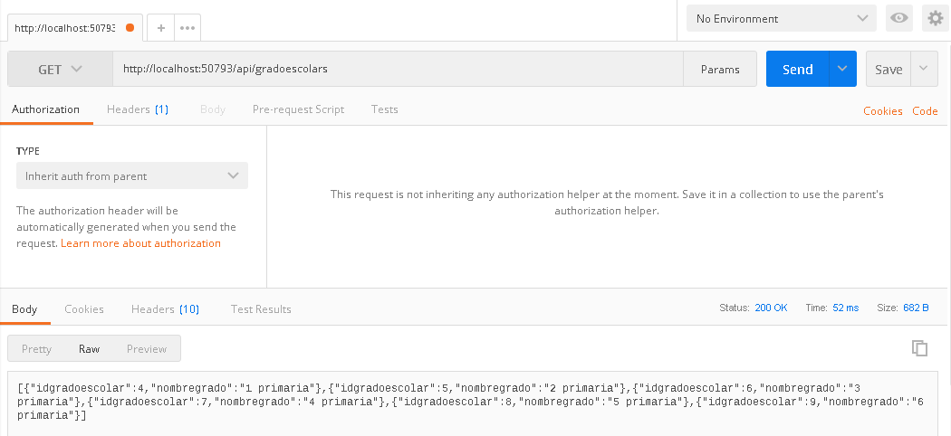

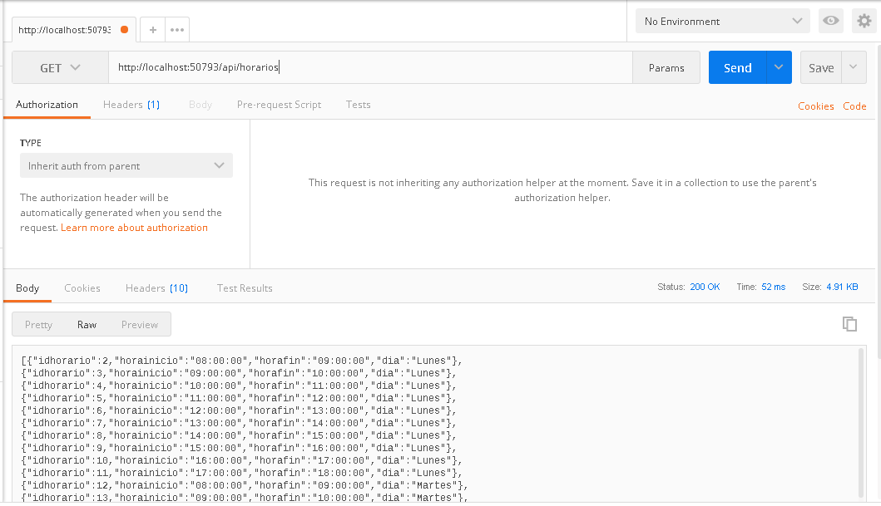

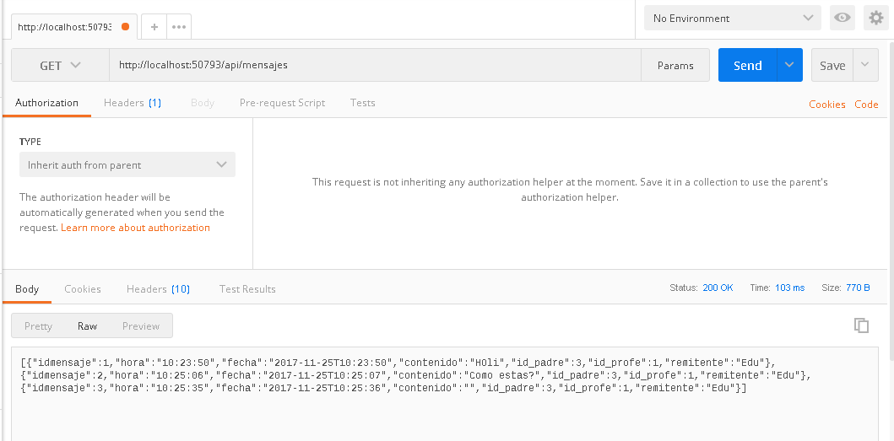

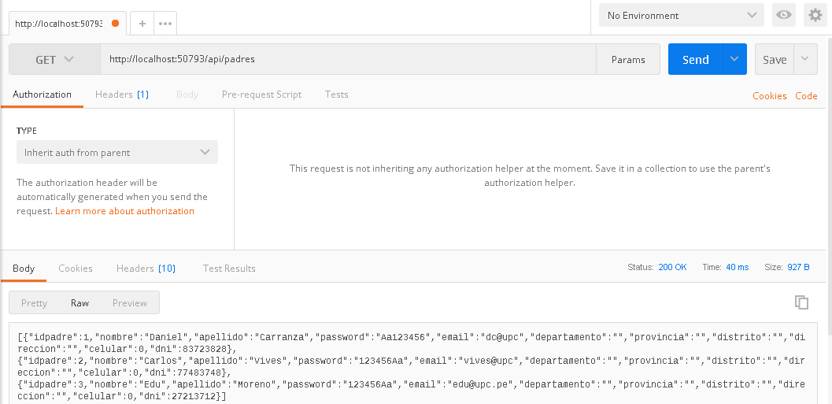

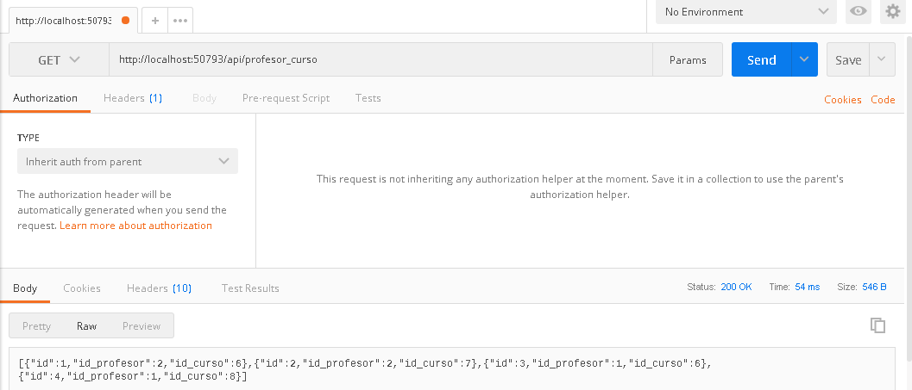

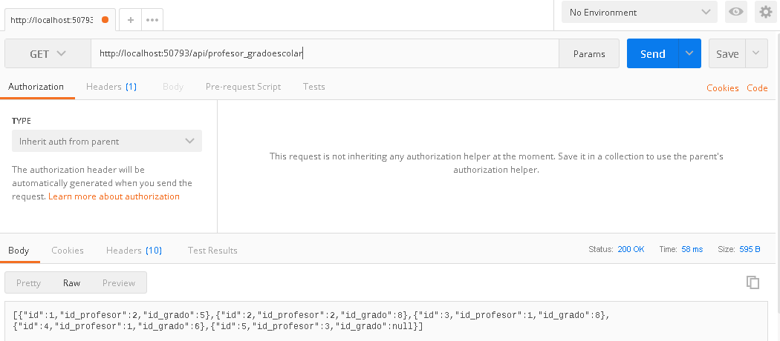

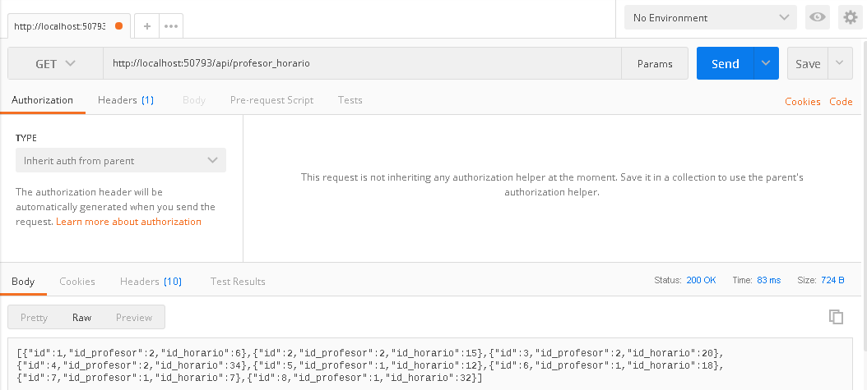

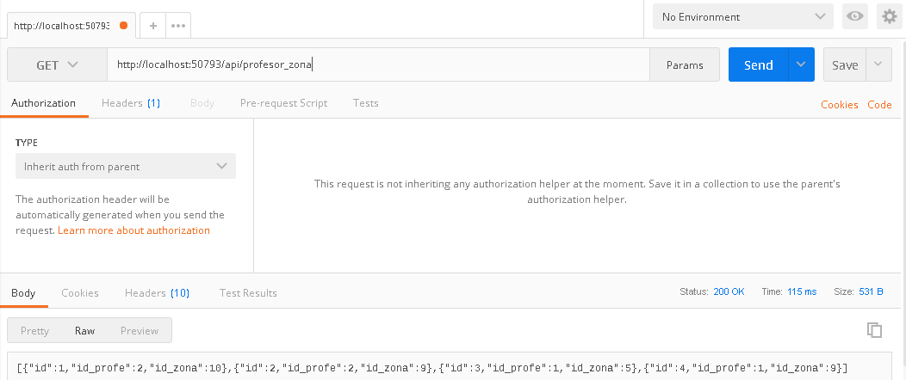

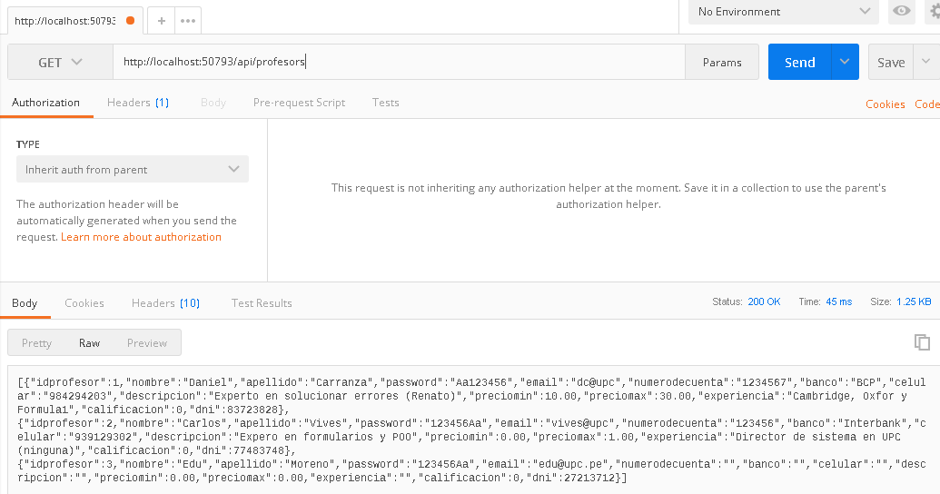

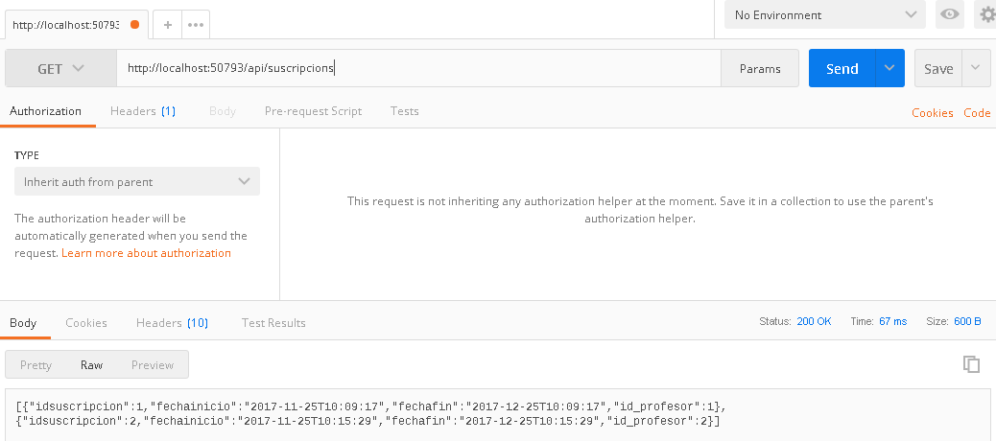

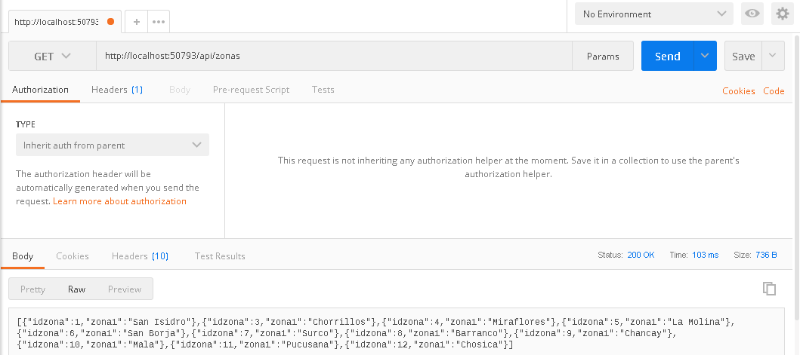

# CAPITULO 5: MobileUX

## Vistas del prototipo de la aplicación móvil

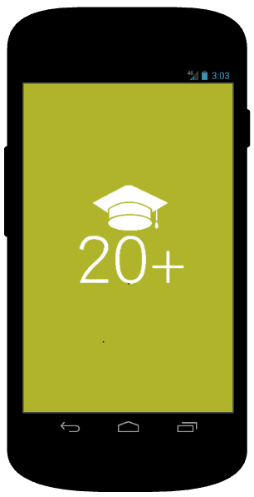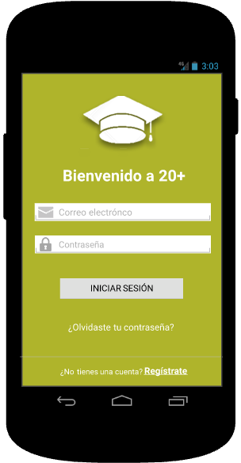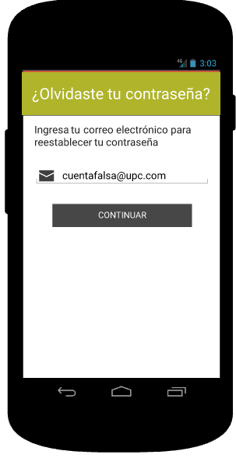

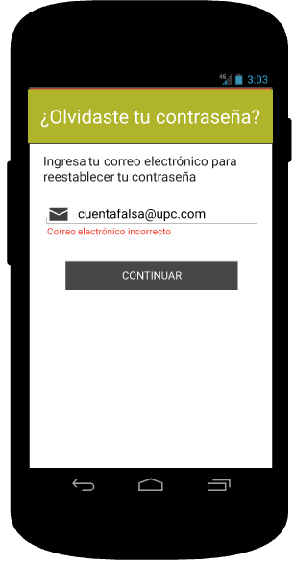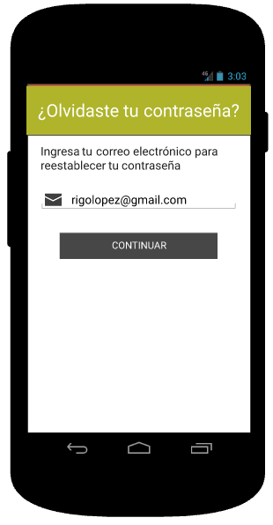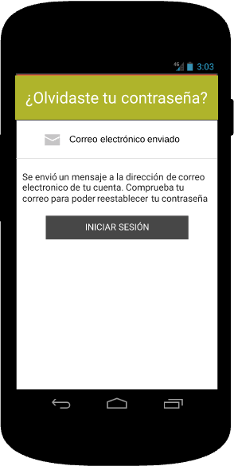

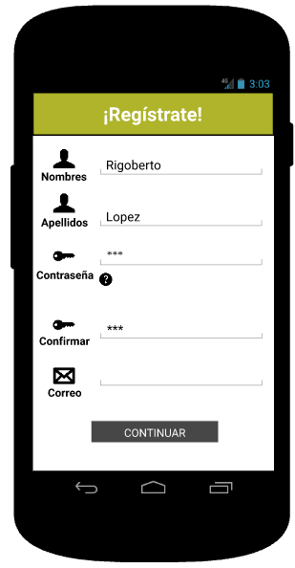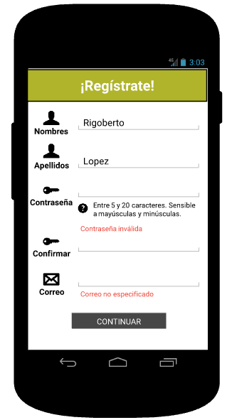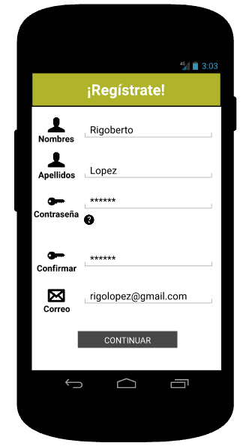

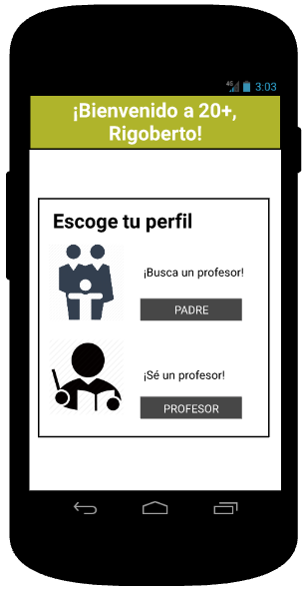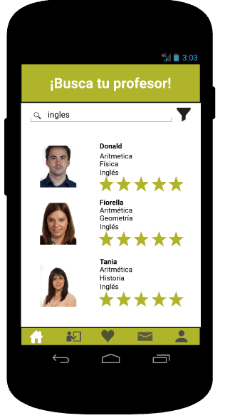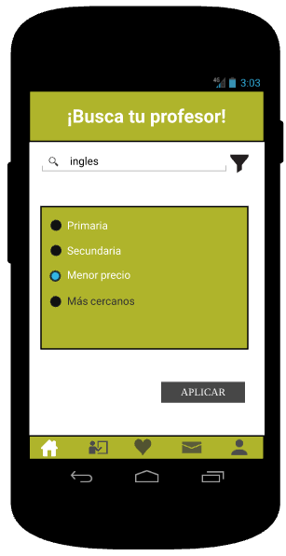

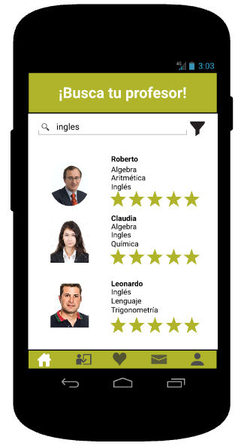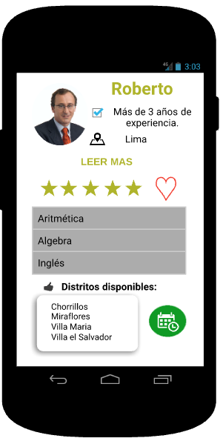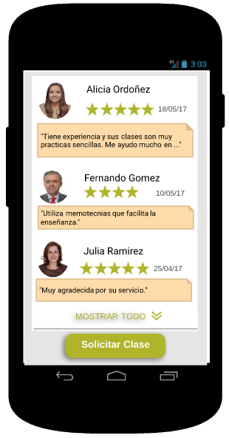

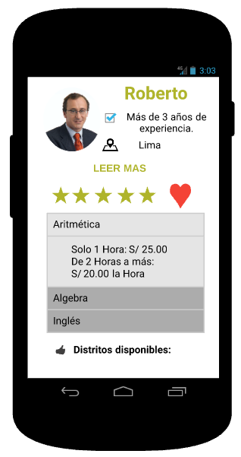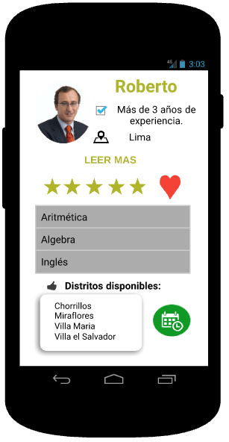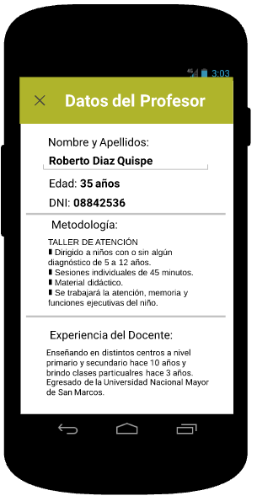

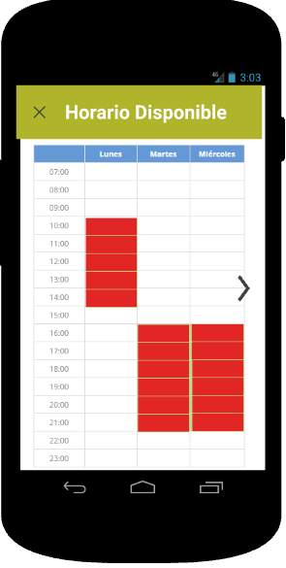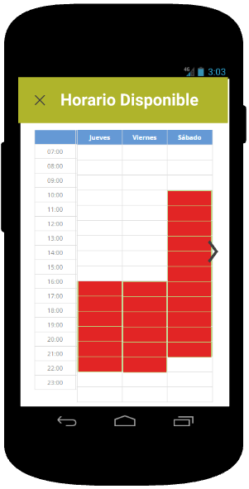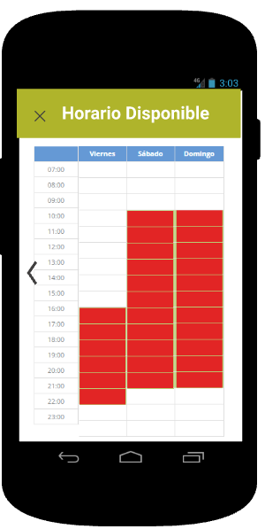

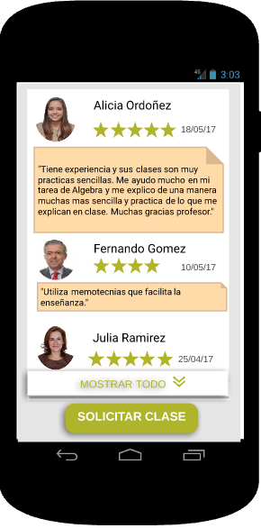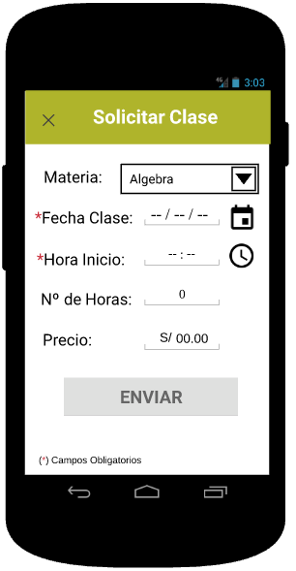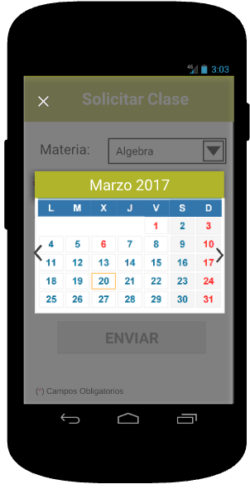

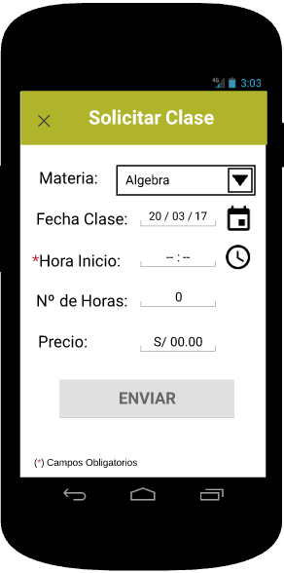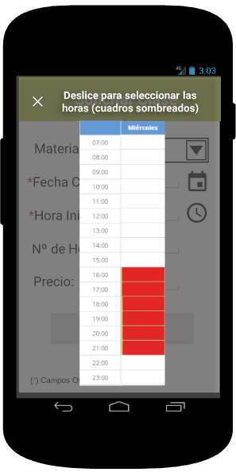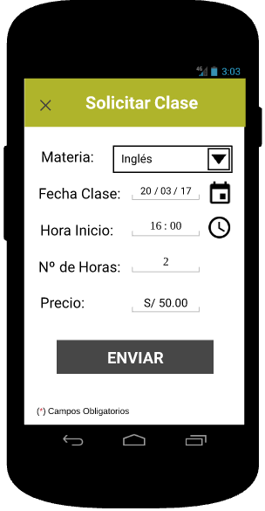

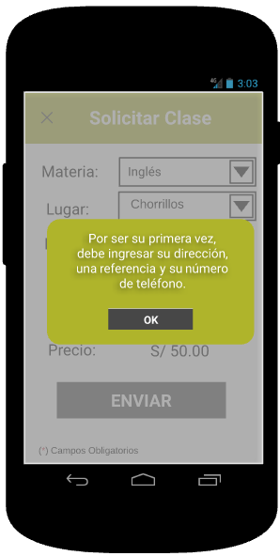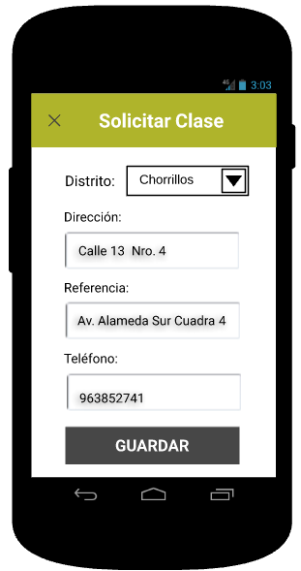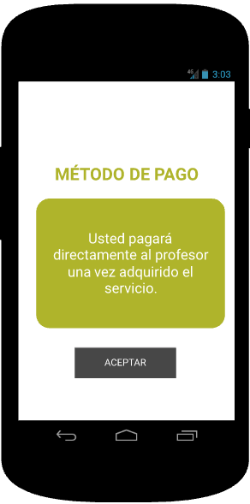

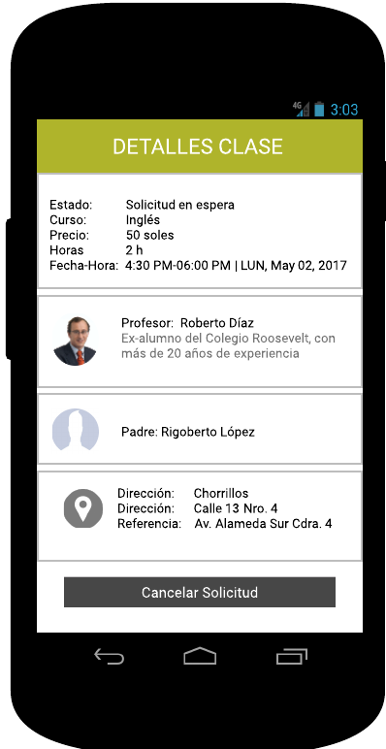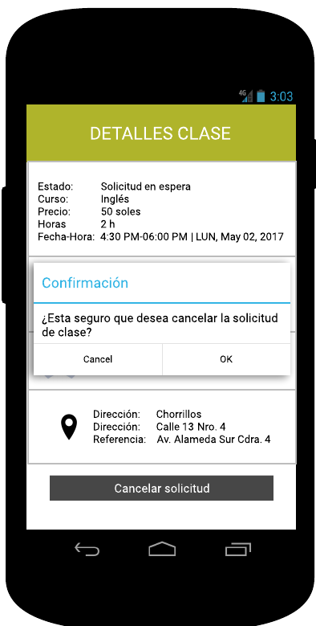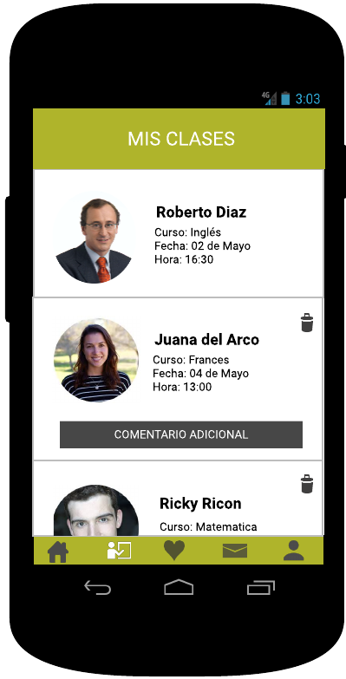

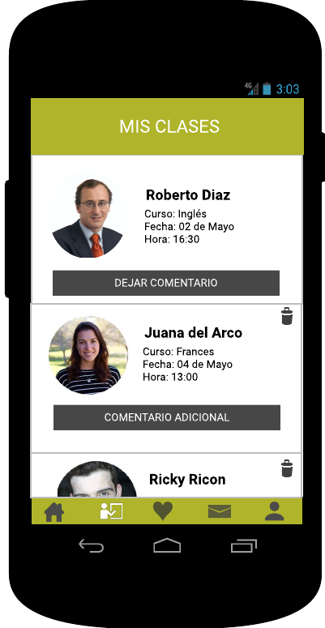

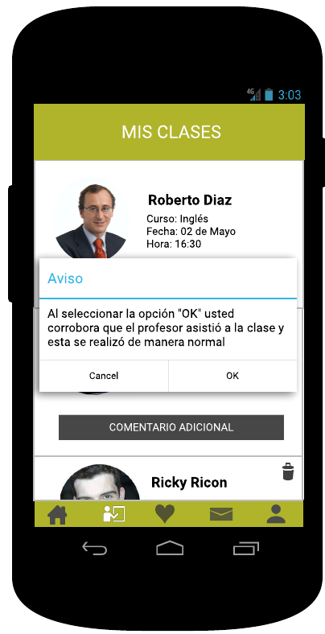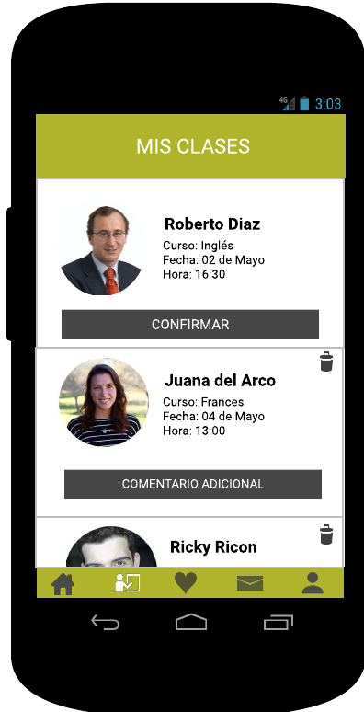

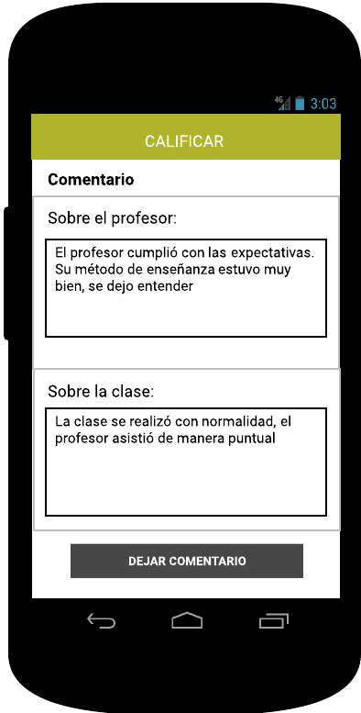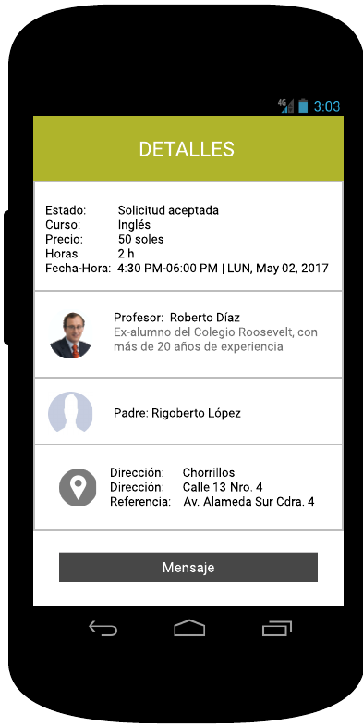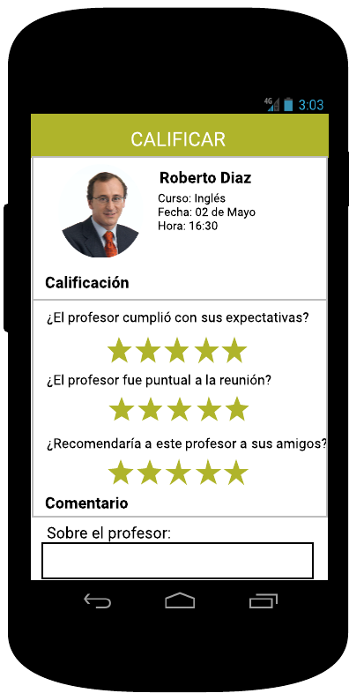

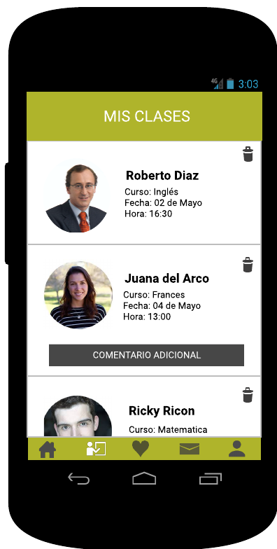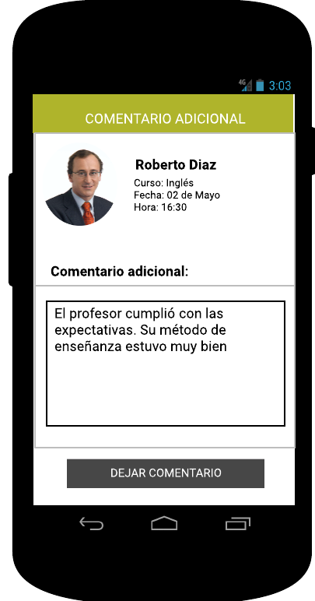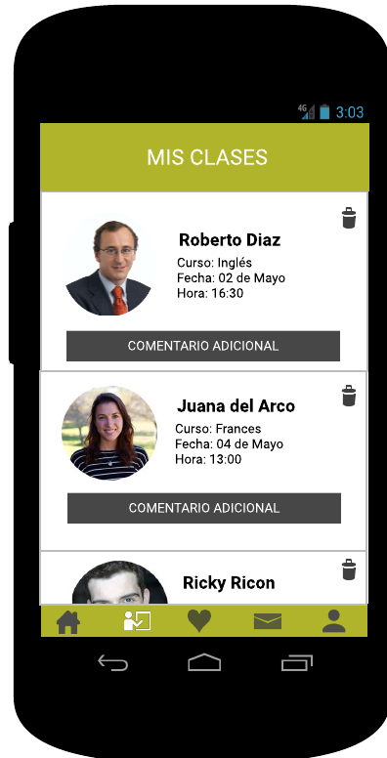

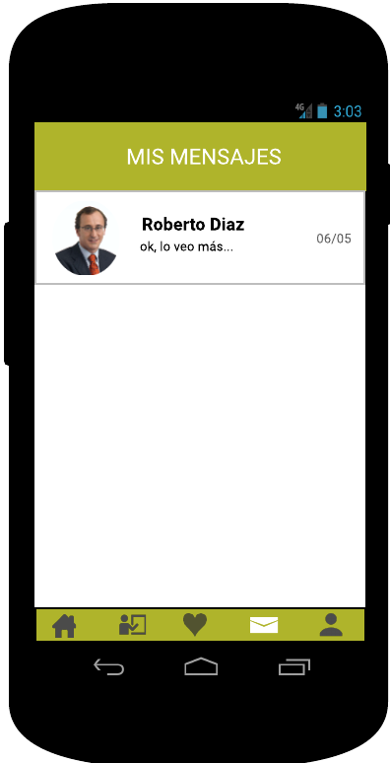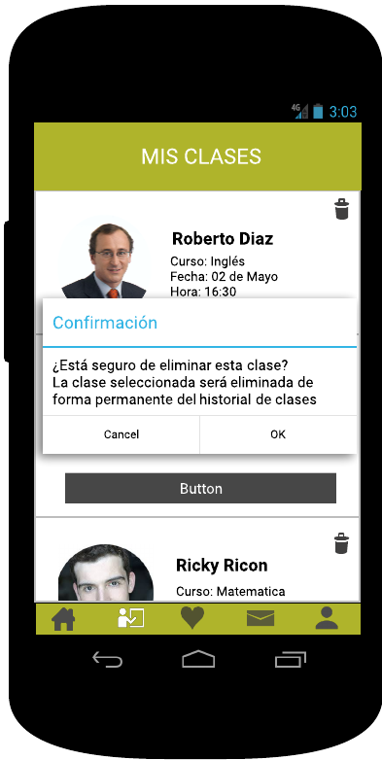

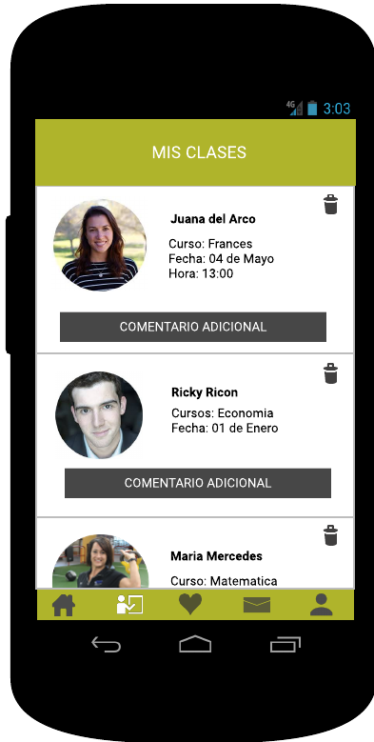

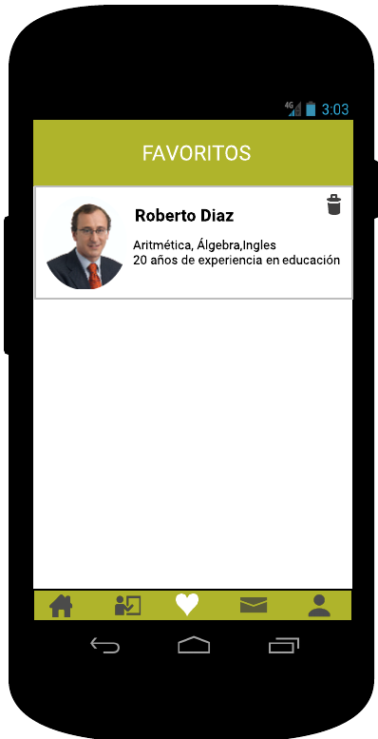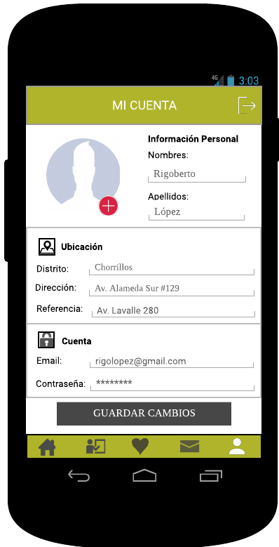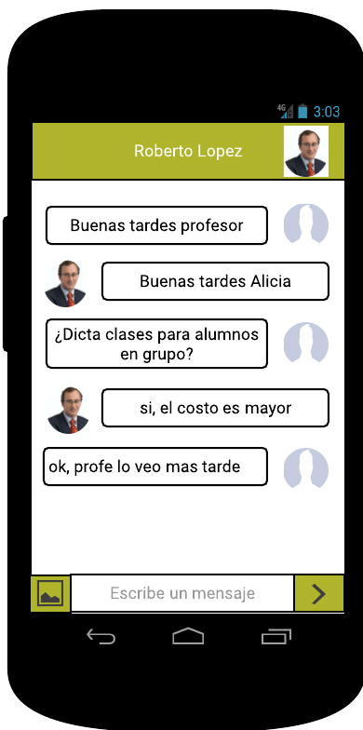

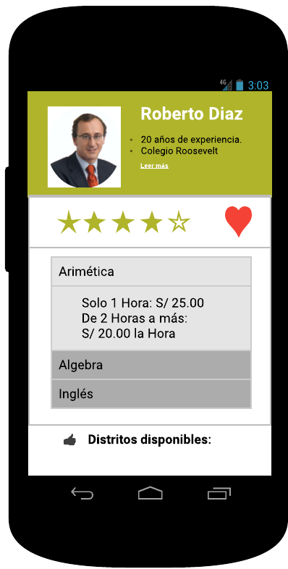

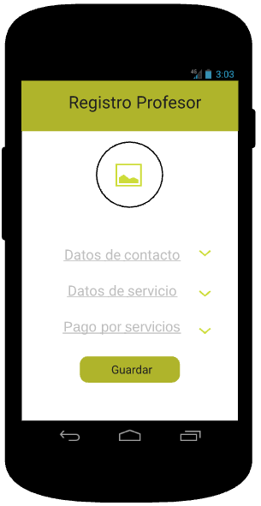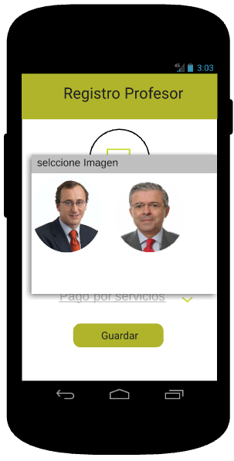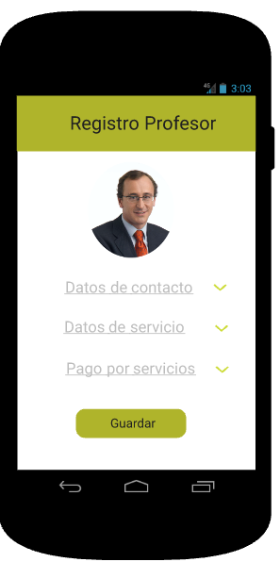

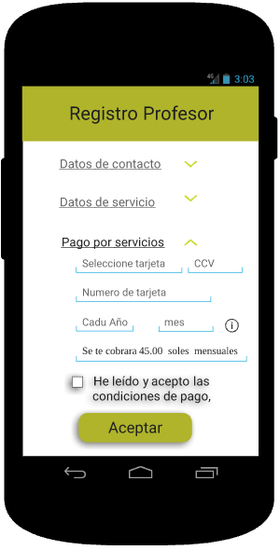 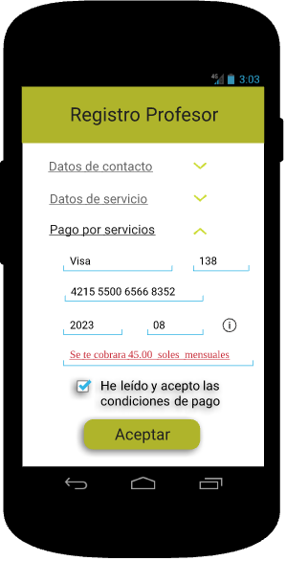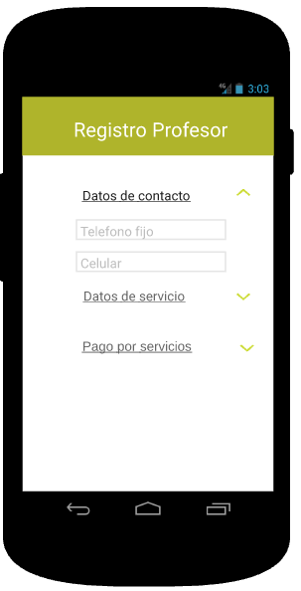

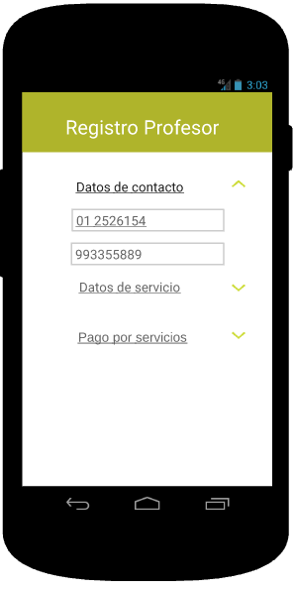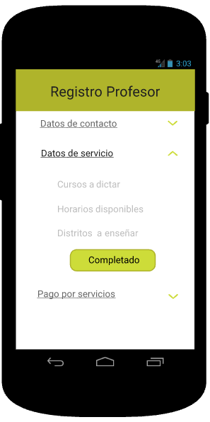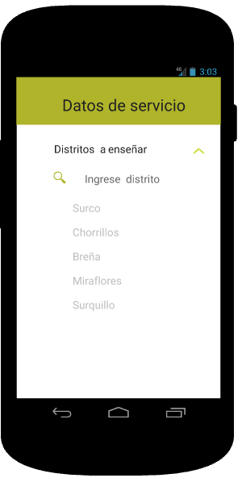

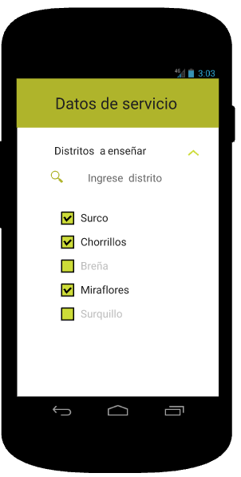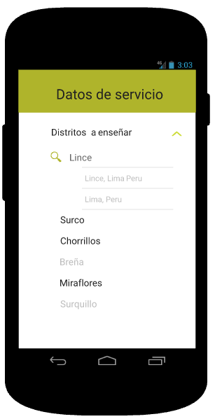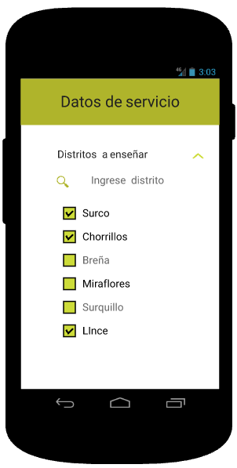

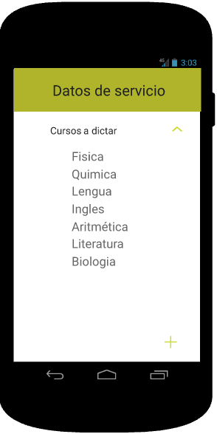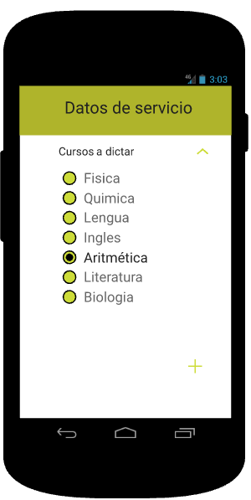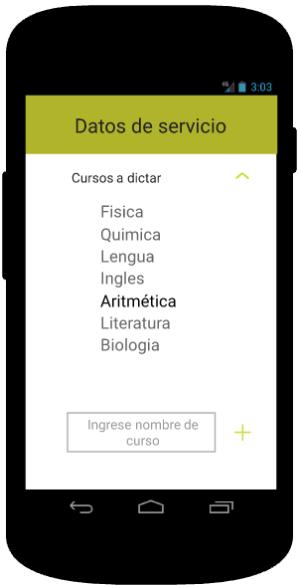

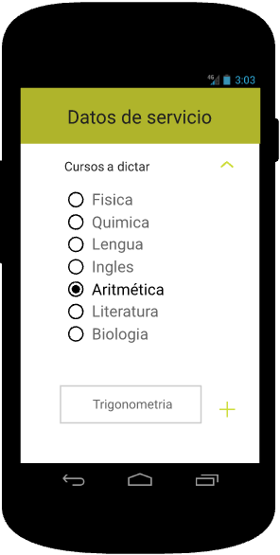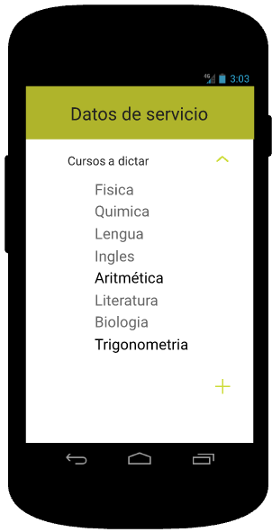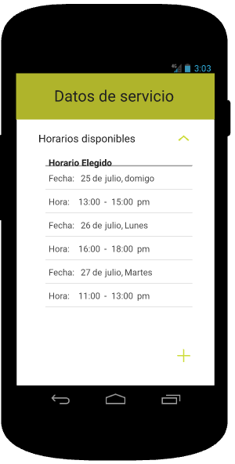

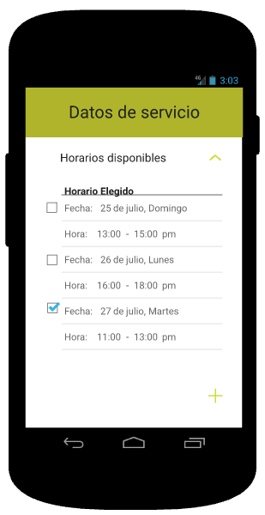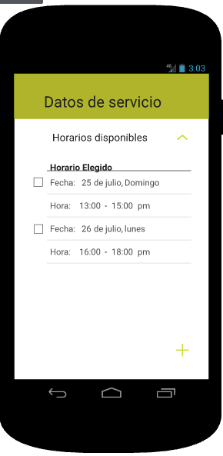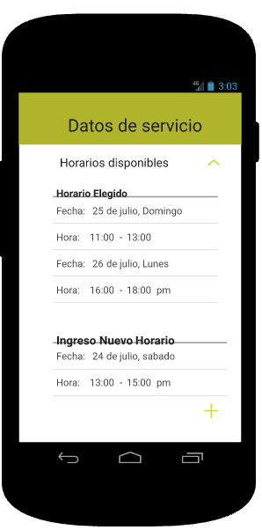

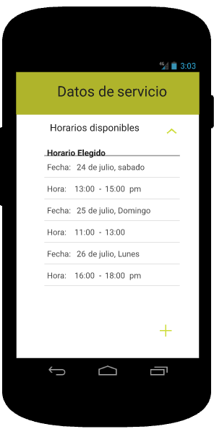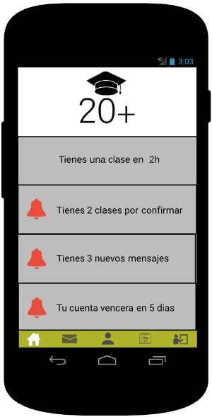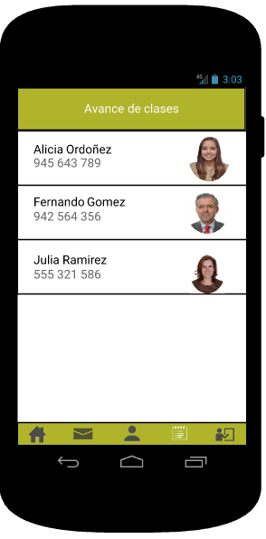

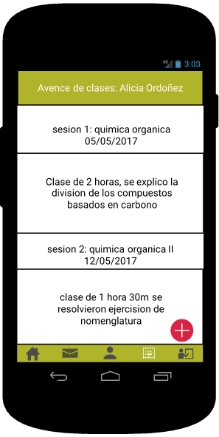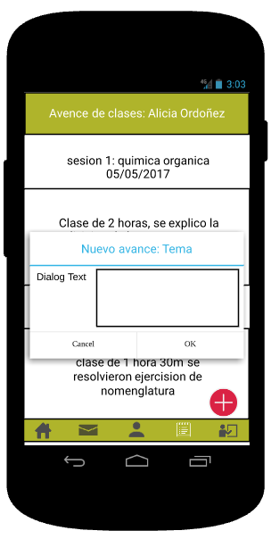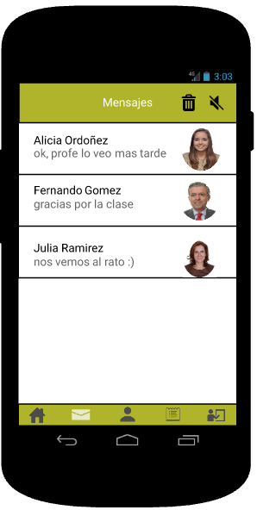

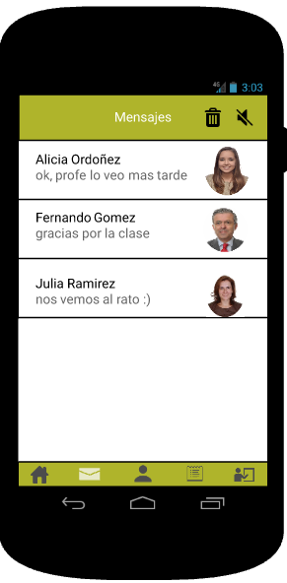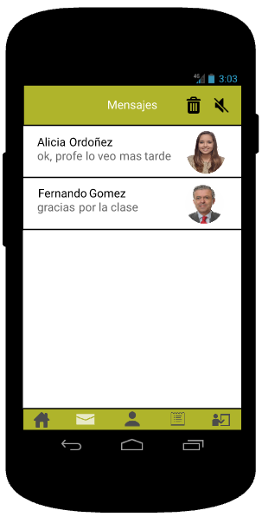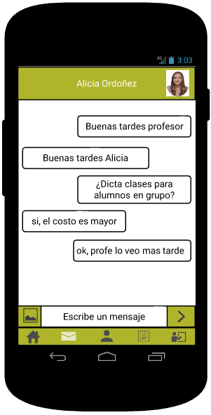

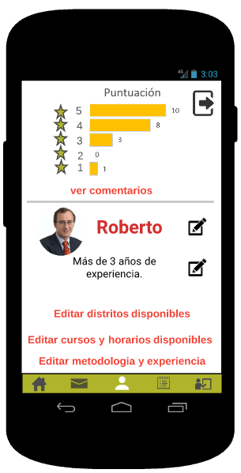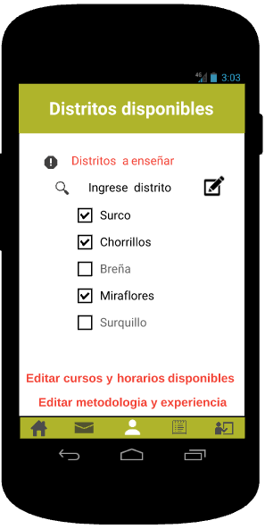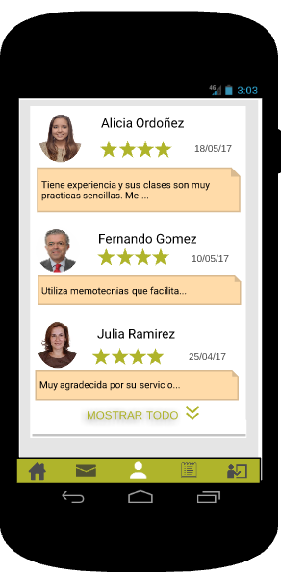

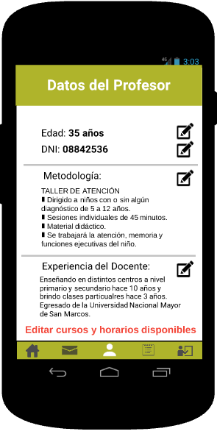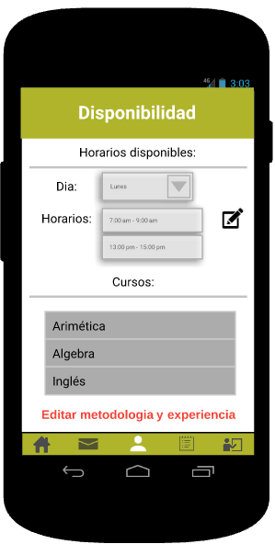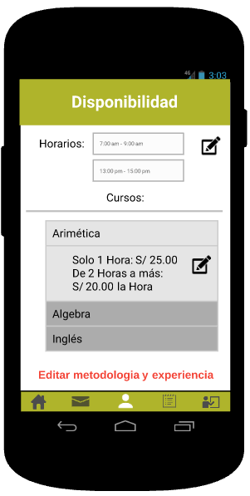

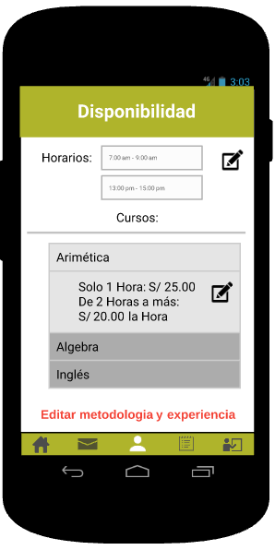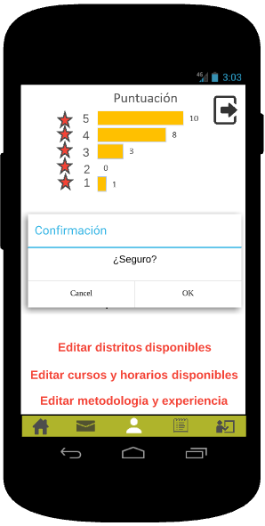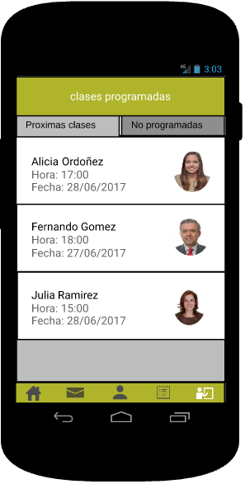

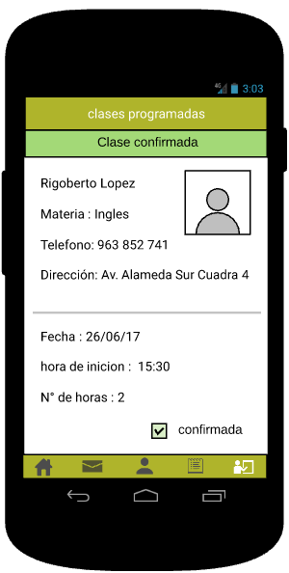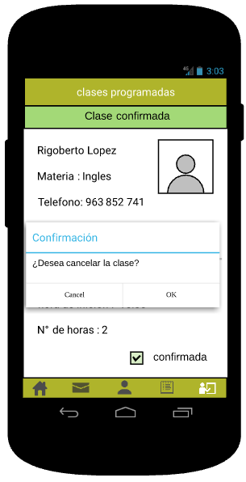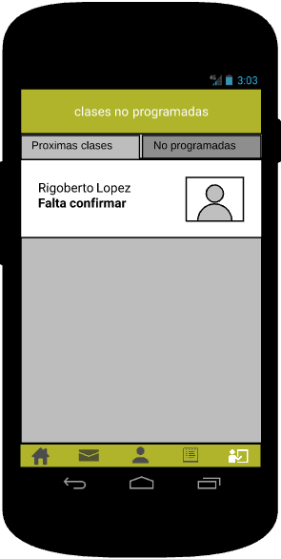

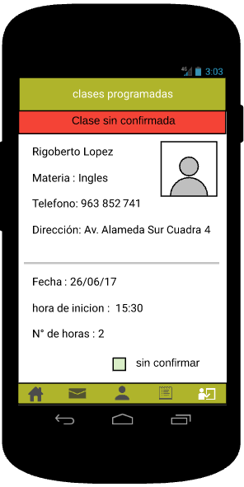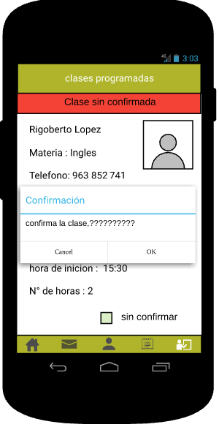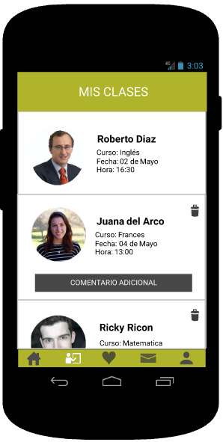

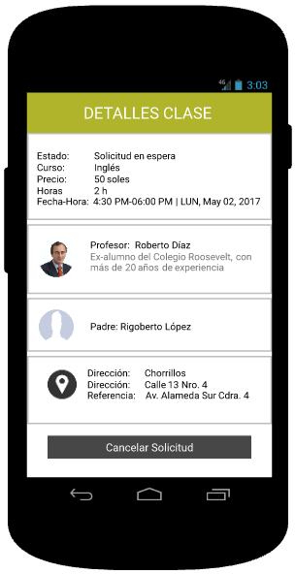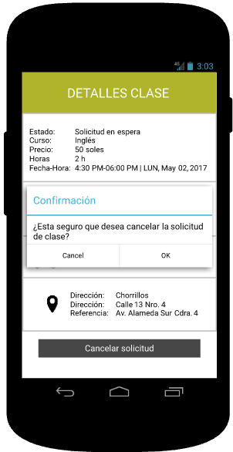

## Vistas del prototipo de Landing Page

Página principal:

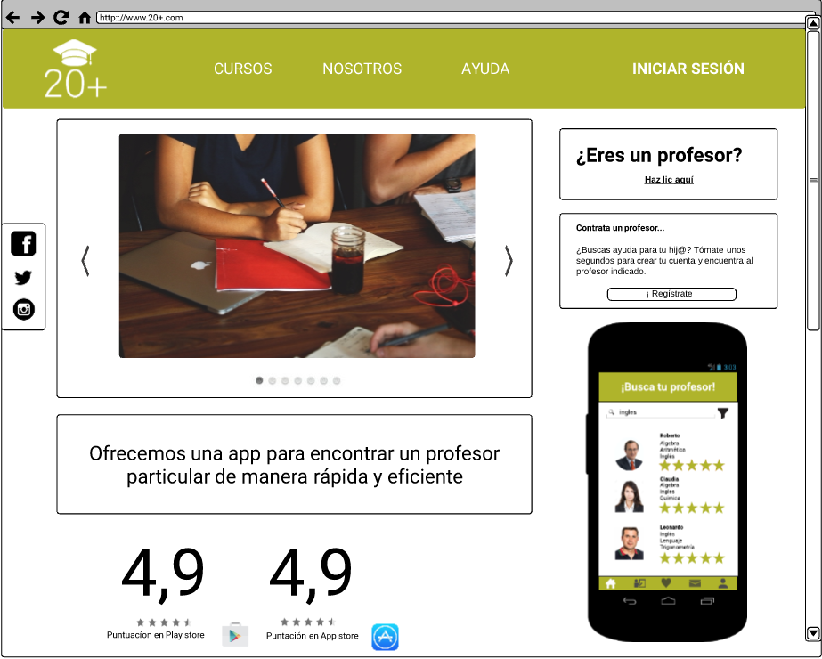

Página principal usuario profesor:

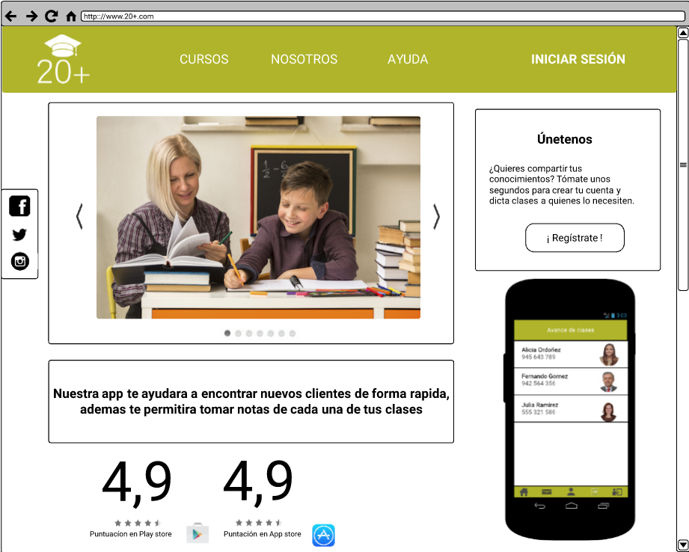

Píe de página:

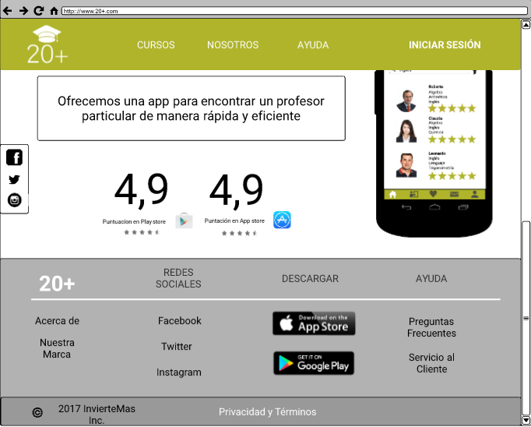

Página de preguntas frecuentes:

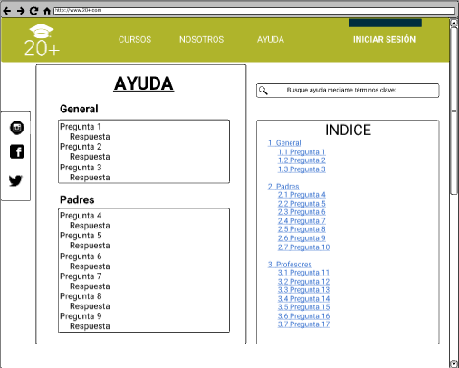

Registro padre:

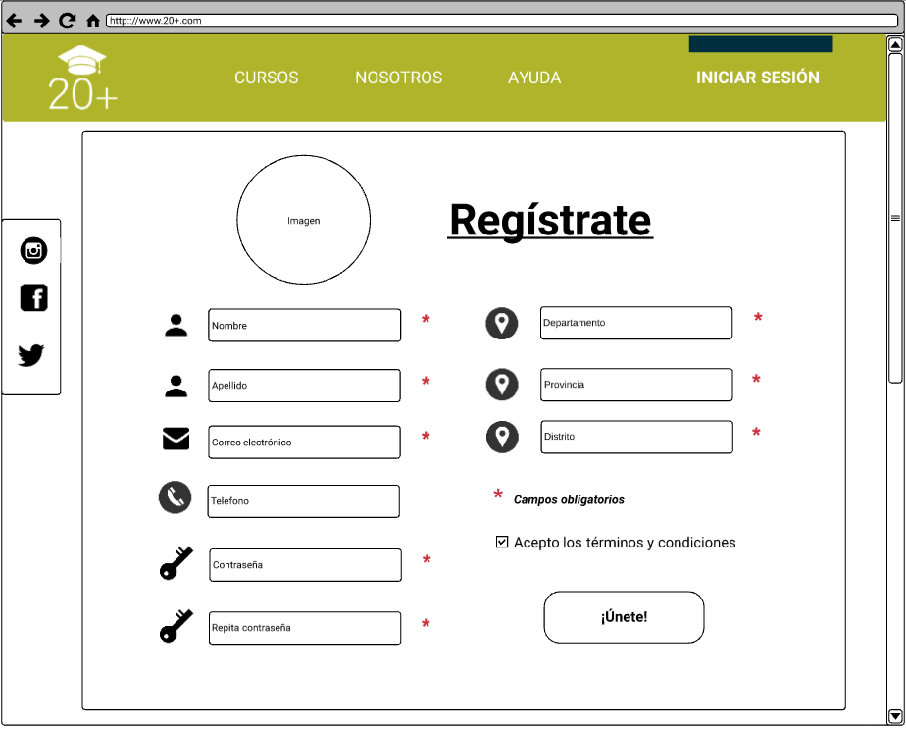

Registro profesor:

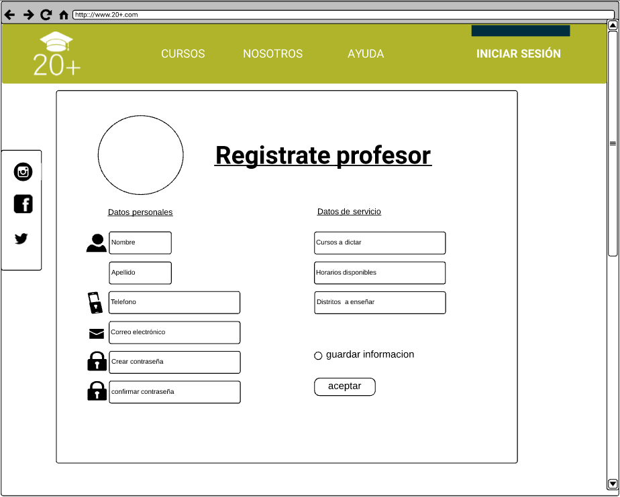

## Video de demostración de navegación en aplicación

Videos de navegabilidad explorando las funcionalidades de la aplicación desde los dos tipos de usuario.

Interfaz profesor:  
<https://www.youtube.com/watch?v=HSzzVifutT8&feature=youtu.be>

Interfaz Padre:

<https://www.youtube.com/watch?v=yYU0czwUowo>

## Video de evidencia de interacciones de usuarios del segmento objetivo con la experiencia móvil

Enlace a audios de entrevistas

<https://upcedupe-my.sharepoint.com/personal/u201510557_upc_edu_pe/Documents/Forms/All.aspx?RootFolder=%2Fpersonal%2Fu201510557_upc_edu_pe%2FDocuments%2F5to%20Ciclo%2FEmprendimiento%2FEntrevistas&FolderCTID=0x0120004B330174741F1148BD5A2D2E6689675E>

# CAPITULO 6: Bibliografía

* UNESCO(2002)Página con información acerca de la situación laboral en el Perú(consulta: 27 de abril) (<http://unesdoc.unesco.org/images/0014/001425/142551s.pdf> ) (paginas 177, 182, 185)
* RPP NOTICIAS (RPP) (2016) (http://rpp.pe/politica/elecciones/asi-esta-el-peru-2016-la-desercion-escolar-y-la-calidad-educativa-noticia-938483) Sitio web oficial de RPP NOTICIAS; contiene información relevante y enlaces de interés (consulta: 27 de abril de 2017)
* QUISPE, Marleni (2015) Problemática de la educación en el Perú. Presentación PowerPoint. Lima (<https://es.slideshare.net/MarleniQuispe/problemtica-delaeducacinenelperu> )

# Anexos

Personas:

Padre: <https://app.xtensio.com/edit/8e0la4o3>

Alumno: <https://app.xtensio.com/edit/zswy0el9>

Profesor: [https://app.xtensio.com/edit/gm8x0u5w](https://l.facebook.com/l.php?u=https://app.xtensio.com/edit/gm8x0u5w&h=ATP0GoH-tGIIDZzYMbaLVVQ-l30ZZpRpbvDDv6MT4Tf0Dp9IWZ7mRxt4ptiOyRT2agpjODMWWdnX4Kbd4MVeoMka4GH4QxkrCXqdUwbQgPCKscDHg2XNVegXJBSJUGQT73KNYJoI)

JourneyMaps:

Padres: <https://uxpressia.com/p/xDyVb/m/Rqg6d>

Profesor: <https://uxpressia.com/p/0KlWO/m/bCVv6>

LucidChart:

Mockups: <https://www.lucidchart.com/documents/edit/c6495cfc-6796-4d0d-abd1-a48b588d0ecf/0>

1. Cfr. Quispe, Marleni
2. Cfr. Quispe, Marleni
3. Cfr. RPP
4. Cfr. Unesco (2002)
5. Cfr. Unesco (2002)
6. Cfr. Unesco (2002)